NAMA : ANDI NURUL AINI AKBAR

NIM : 200250502012

JURUSAN : TEKNIK INFORMATIKA (A)

MATA KULIAH : SISTEM BASIS DATA

TUGAS !

JELASKAN SERTA BERIKAN CONTOH DIBAWAH INI !

SQL Tutorial

SQL HOME

SQL Intro

SQL Syntax

SQL Select

SQL Select Distinct

SQL WhereSQL And, Or, Not

SQL Order By

SQL Insert Into

SQL Null Values

SQL UpdateSQL Delete

SQL Select Top

SQL Min and Max

SQL Count, Avg, Sum

SQL Like

SQL Wildcards

SQL In

SQL Between

SQL Aliases

SQL Joins

SQL Inner Join

SQL Left Join

SQL Right Join

SQL Full Join

SQL Self Join

SQL Union

SQL Group By

SQL Having

SQL Exists

SQL Any, All

SQL Select Into

SQL Insert Into Select

SQL Case

SQL Null Functions

SQL Stored Procedures

SQL Comments

SQL Operators

SQL Database

SQL Create DB

SQL Drop DB

SQL Backup DB

SQL Create Table

SQL Drop Table

SQL Alter Table

SQL Constraints

SQL Not Null

SQL Unique

SQL Primary Key

SQL Foreign Key

SQL Check

SQL Default

SQL Index

SQL Auto Increment

SQL Dates

SQL Views

SQL Injection

SQL Hosting

SQL Data Types

SQL References

SQL Keywords

MySQL Functions

SQL Server Functions

MS Access Functions

SQL Quick Ref

Jawaban :

SQL TUTORIAL

* SQL HOME : SQL adalah bahasa standar untuk menyimpan, memanipulasi dan mengambil data dalam database. Tutorial SQL kami akan mengajarkan Anda cara menggunakan SQL di: MySQL, SQL Server, MS Access, Oracle, Sybase, Informix, Postgres, dan sistem database lainnya.

Contohnya : Desaigner Database

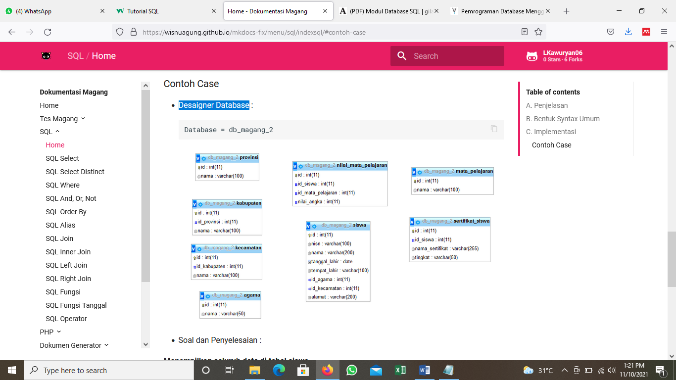

* SQL Intro : SQL adalah bahasa standar untuk mengakses dan memanipulasi database.

Contohnya :

* SQL Syntax : SQL diikuti oleh seperangkat aturan dan pedoman unik yang disebut Sintaks. Tutorial ini memberi Anda awal yang cepat dengan SQL dengan mendaftar semua Sintaks SQL dasar.

Semua pernyataan SQL dimulai dengan salah satu kata kunci seperti SELECT, INSERT, UPDATE, DELETE, ALTER, DROP, CREATE, USE, SHOW dan semua pernyataan diakhiri dengan titik koma (;).

Poin terpenting untuk dicatat di sini adalah bahwa SQL tidak peka huruf besar/kecil, yang berarti SELECT dan select memiliki arti yang sama dalam pernyataan SQL. Padahal, MySQL membuat perbedaan dalam nama tabel.

Contohnya :

SQL SELECT Statement

SELECT column1, column2....columnN

FROM table_name;

SQL DISTINCT Clause

SELECT DISTINCT column1, column2....columnN

FROM table_name;

SQL WHERE Clause

SELECT column1, column2....columnN

FROM table_name

WHERE CONDITION;

SQL AND/OR Clause

SELECT column1, column2....columnN

FROM table_name

WHERE CONDITION-1 {AND|OR} CONDITION-2;

SQL IN Clause

SELECT column1, column2....columnN

FROM table_name

WHERE column_name IN (val-1, val-2,...val-N);

SQL BETWEEN Clause

SELECT column1, column2....columnN

FROM table_name

WHERE column_name BETWEEN val-1 AND val-2;

SQL LIKE Clause

SELECT column1, column2....columnN

FROM table_name

WHERE column_name LIKE { PATTERN };

SQL ORDER BY Clause

SELECT column1, column2....columnN

FROM table_name

WHERE CONDITION

ORDER BY column_name {ASC|DESC};

SQL GROUP BY Clause

SELECT SUM(column_name)

FROM table_name

WHERE CONDITION

GROUP BY column_name;

SQL COUNT Clause

SELECT COUNT(column_name)

FROM table_name

WHERE CONDITION;

SQL HAVING Clause

SELECT SUM(column_name)

FROM table_name

WHERE CONDITION

GROUP BY column_name

HAVING (arithematic function condition);

SQL CREATE TABLE Statement

CREATE TABLE table_name(

column1 datatype,

column2 datatype,

column3 datatype,

.....

columnN datatype,

PRIMARY KEY( one or more columns )

);

SQL DROP TABLE Statement

DROP TABLE table_name;

SQL CREATE INDEX Statement

CREATE UNIQUE INDEX index_name

ON table_name ( column1, column2,...columnN);

SQL DROP INDEX Statement

ALTER TABLE table_name

DROP INDEX index_name;

SQL DESC Statement

DESC table_name;

SQL TRUNCATE TABLE Statement

TRUNCATE TABLE table_name;

SQL ALTER TABLE Statement

ALTER TABLE table_name {ADD|DROP|MODIFY} column_name {data_ype};

SQL ALTER TABLE Statement (Rename)

ALTER TABLE table_name RENAME TO new_table_name;

SQL INSERT INTO Statement

INSERT INTO table_name( column1, column2....columnN)

VALUES ( value1, value2....valueN);

SQL UPDATE Statement

UPDATE table_name

SET column1 = value1, column2 = value2....columnN=valueN

[ WHERE CONDITION ];

SQL DELETE Statement

DELETE FROM table_name

WHERE {CONDITION};

SQL CREATE DATABASE Statement

CREATE DATABASE database_name;

SQL DROP DATABASE Statement

DROP DATABASE database_name;

SQL USE Statement

USE database_name;

SQL COMMIT Statement

COMMIT;

SQL ROLLBACK Statement

ROLLBACK;

* [SQL Select](https://wisnuagung.github.io/mkdocs-fix/menu/sql/sql_select/) : Pernyataan SELECT digunakan untuk memilih data dari database. Data yang dikembalikan disimpan dalam tabel hasil, yang disebut result-set.

Contohnya :

Menampilkan semua data

SELECT * FROM nama_tabel;

Projection

SELECT kolom1, kolom2, ...

FROM nama_tabel;

Selection

SELECT * FROM table1 WHERE kolom1 = "Result"

SELECT kolom1, kolom2 FROM tabel1 WHERE kolom1 = "Result"

* SQL Select Distinct

Pernyataan SELECT DISTINCT digunakan untuk mengembalikan hanya nilai yang berbeda. Di dalam sebuah tabel, kolom sering berisi banyak nilai duplikat; Dan terkadang Anda hanya ingin membuat daftar perbedaan nilai yang berbeda. Pernyataan SELECT DISTINCT digunakan untuk mengembalikan hanya nilai yang berbeda.

Contohnya :

SELECT DISTINCT kolom1, kolom2, ...

FROM nama_tabel;

* SQL WhereSQL And, Or, Not

Klausa WHERE digunakan untuk menyaring catatan. Klausa WHERE digunakan untuk mengekstrak hanya catatan yang memenuhi persyaratan tertentu.

Klausa WHERE dapat digabungkan dengan operator AND, OR, dan NOT.

Operator AND dan OR digunakan untuk menyaring catatan berdasarkan lebih dari satu kondisi:

-Operator AND menampilkan catatan jika semua kondisi dipisahkan oleh DAN BENAR.

-Operator OR menampilkan catatan jika ada kondisi yang dipisahkan oleh ATAU BENAR.

Operator NOT menampilkan catatan jika kondisinya TIDAK BENAR.

Contohnya :

SELECT kolom1, kolom2, ...

FROM nama_tabel

WHERE kondisi;

And Syntax

SELECT kolom1, kolom2, ...

FROM nama_tabel

WHERE kondisi1 AND kondisi2 AND kondisi3 ...;

Or Syntax

SELECT kolom1, kolom2, ...

FROM nama_tabel

WHERE kondisi1 OR kondisi2 OR kondisi3 ...;

Not Syntax

SELECT column1, column2, ...

FROM table_name

WHERE NOT condition;

* SQL Order By

SQL Order By adalah untuk mengurutkan data dalam urutan menaik secara default dengan menggunakan ASC (Ascending) dan untuk mengurutkan data dalam urutan menurun, gunakan kata kunci DESC (Descending)

contohnya :

SELECT kolom1, kolom2, ...

FROM nama_tabel

ORDER BY kolom1, kolom2, ... ASC|DESC;

* SQL Insert Into

The INSERT INTOpernyataan digunakan untuk menyisipkan catatan baru dalam sebuah tabel.

masukkan ke syntaks

Dimungkinkan untuk menulis INSERT INTO pernyataan dalam dua cara:

1. Tentukan nama kolom dan nilai yang akan disisipkan:

INSERT INTO table_name (column1, column2, column3, ...)

VALUES (value1, value2, value3, ...);

2. Jika Anda menambahkan nilai untuk semua kolom tabel, Anda tidak perlu menentukan nama kolom dalam kueri SQL. Namun, pastikan urutan nilai dalam urutan yang sama dengan kolom dalam tabel. Di sini, INSERT INTOsintaksnya adalah sebagai berikut:

INSERT INTO table_name

VALUES (value1, value2, value3, ...);

Basis data demo

Di bawah ini adalah pilihan dari tabel "Pelanggan" di database sampel Northwind:

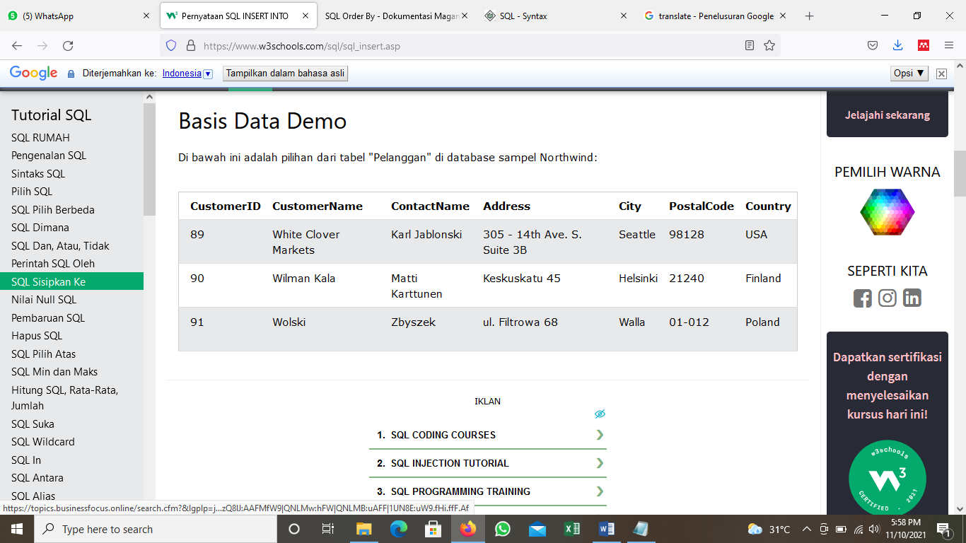

* SQL Null Values

SQL NULL adalah istilah yang digunakan untuk mewakili nilai yang hilang. Nilai NULL dalam tabel adalah nilai dalam bidang yang tampaknya kosong.

Bidang dengan nilai NULL adalah bidang tanpa nilai. Sangat penting untuk memahami bahwa nilai NULL berbeda dari nilai nol atau bidang yang berisi spasi.

Syntax

Syntax dasar NULL saat membuat tabel.

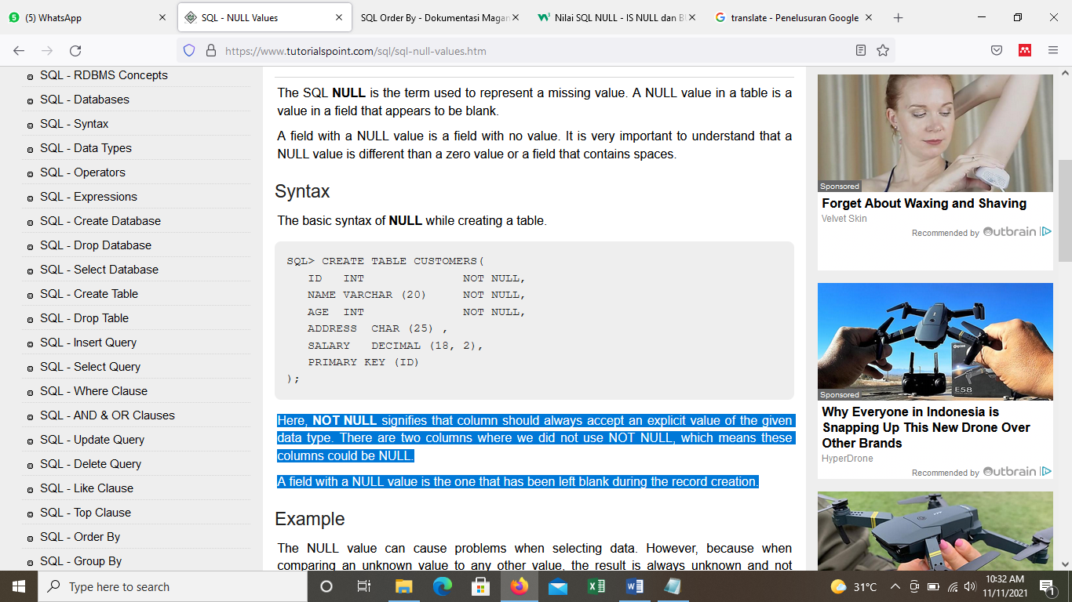

Di sini, NOT NULL menandakan bahwa kolom harus selalu menerima nilai eksplisit dari tipe data yang diberikan. Ada dua kolom di mana kami tidak menggunakan NOT NULL, yang berarti kolom ini bisa NULL.

Bidang dengan nilai NULL adalah bidang yang dibiarkan kosong selama pembuatan rekaman.

Contohnya :

Nilai NULL dapat menyebabkan masalah saat memilih data. Namun, karena ketika membandingkan nilai yang tidak diketahui dengan nilai lain, hasilnya selalu tidak diketahui dan tidak termasuk dalam hasil. Anda harus menggunakan operator IS NULL atau IS NOT NULL untuk memeriksa nilai NULL.

Perhatikan tabel PELANGGAN berikut yang memiliki catatan seperti yang ditunjukkan di bawah ini.

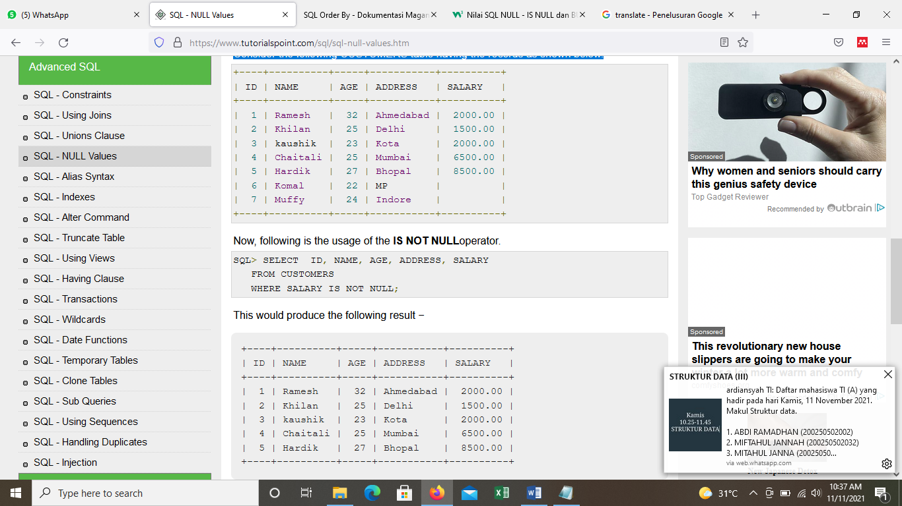

Sekarang, berikut adalah penggunaan operator IS NOT NULL.



Ini akan menghasilkan hasil berikut



Sekarang, berikut adalah penggunaan operator IS NULL.

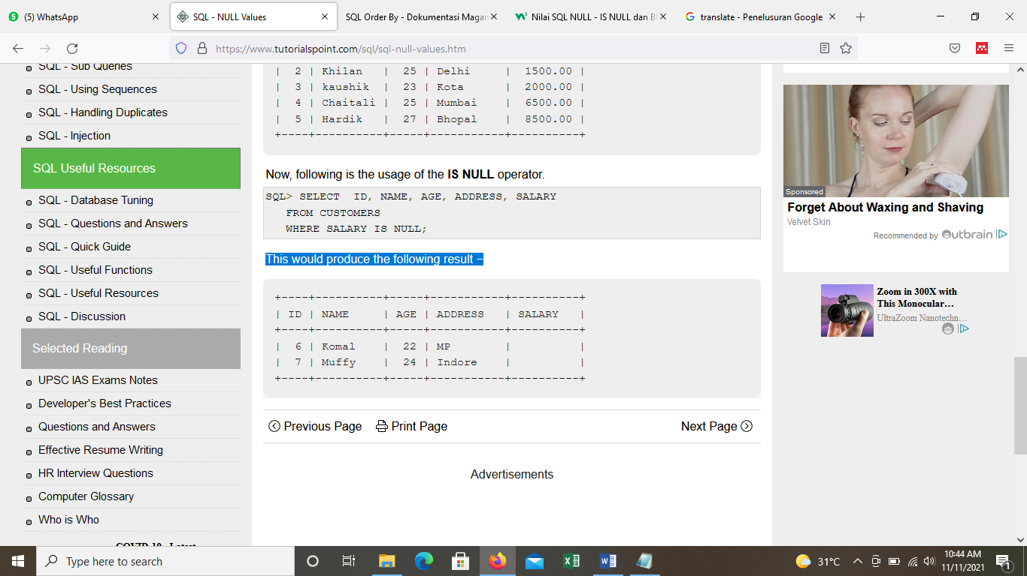

Ini akan menghasilkan hasil berikut



* SQL UpdateSQL Delete

SQL UPDATE Query digunakan untuk mengubah record yang ada dalam tabel. Anda dapat menggunakan klausa WHERE dengan kueri UPDATE untuk memperbarui baris yang dipilih, jika tidak semua baris akan terpengaruh.

SQL DELETE Query digunakan untuk menghapus record yang ada dari tabel.

Anda dapat menggunakan klausa WHERE dengan kueri DELETE untuk menghapus baris yang dipilih, jika tidak, semua catatan akan dihapus.

* SQL Select Top

The SELECT TOP klausul digunakan untuk menentukan jumlah catatan untuk kembali.

The SELECT TOP klausul berguna pada tabel besar dengan ribuan catatan. Mengembalikan sejumlah besar catatan dapat memengaruhi kinerja.

* SQL Min and Max

The MIN()fungsi mengembalikan nilai terkecil dari kolom yang dipilih.

The MAX()fungsi mengembalikan nilai terbesar dari kolom yang dipilih.

Contohnya :

MIN() Syntax

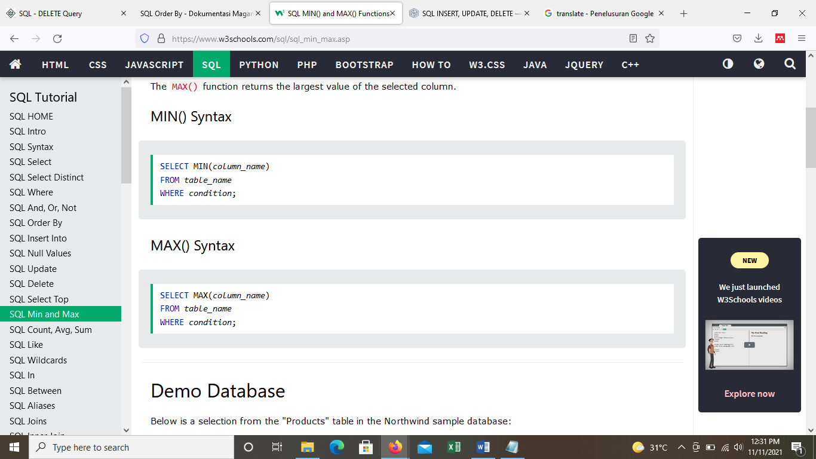

MAX() Syntax



* SQL Count, Avg, Sum

The COUNT()fungsi mengembalikan jumlah baris yang cocok dengan kriteria tertentu.

COUNT() Syntax

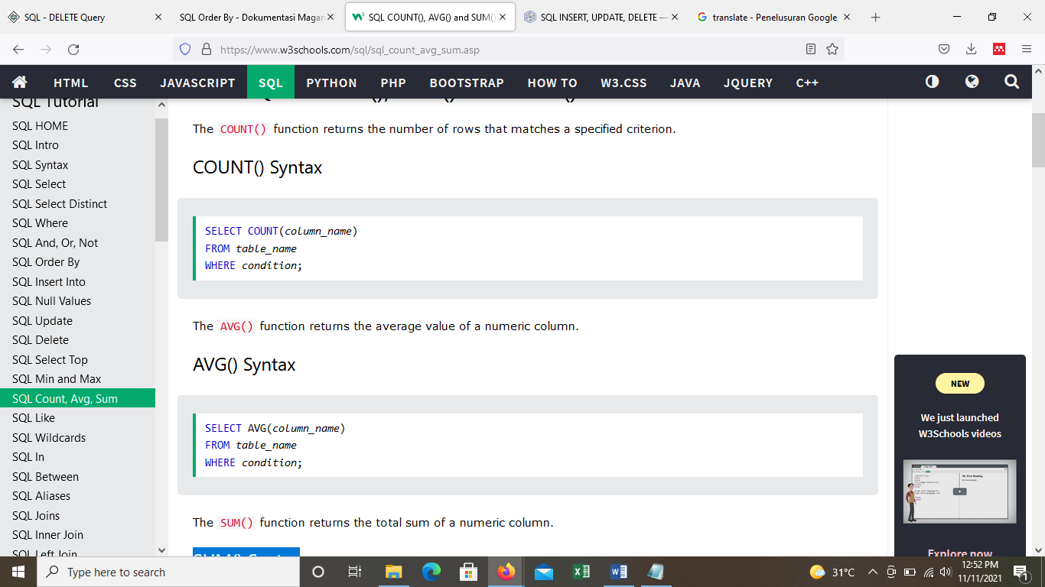

The AVG()fungsi mengembalikan nilai rata-rata dari kolom numerik.

AVG() Syntax



The SUM()mengembalikan fungsi jumlah total kolom numerik.

SUM() Syntax

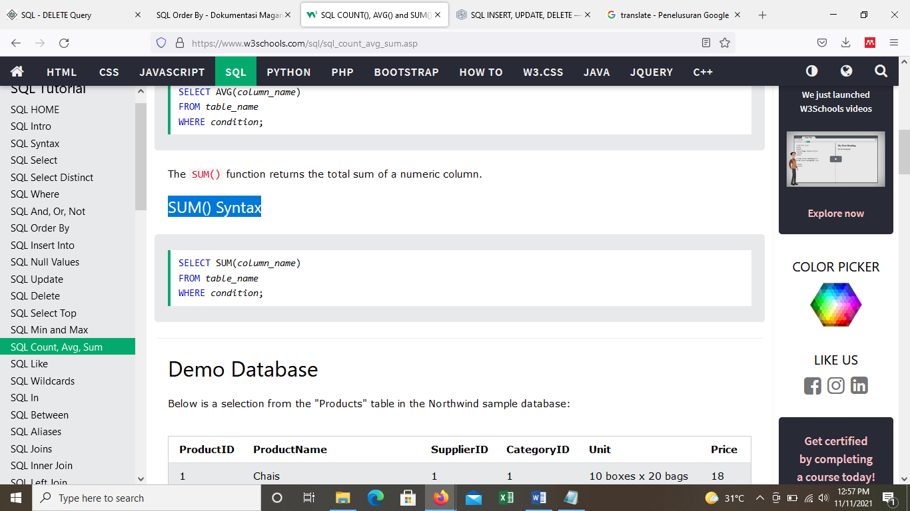

* SQL Like

The LIKEoperator yang digunakan dalam WHEREklausul untuk mencari pola yang ditentukan dalam kolom.

Ada dua wildcard yang sering digunakan bersama dengan LIKEoperator:

>Tanda persen (%) mewakili nol, satu, atau beberapa karakter

>Tanda garis bawah (_) mewakili satu karakter tunggal

Contohnya :

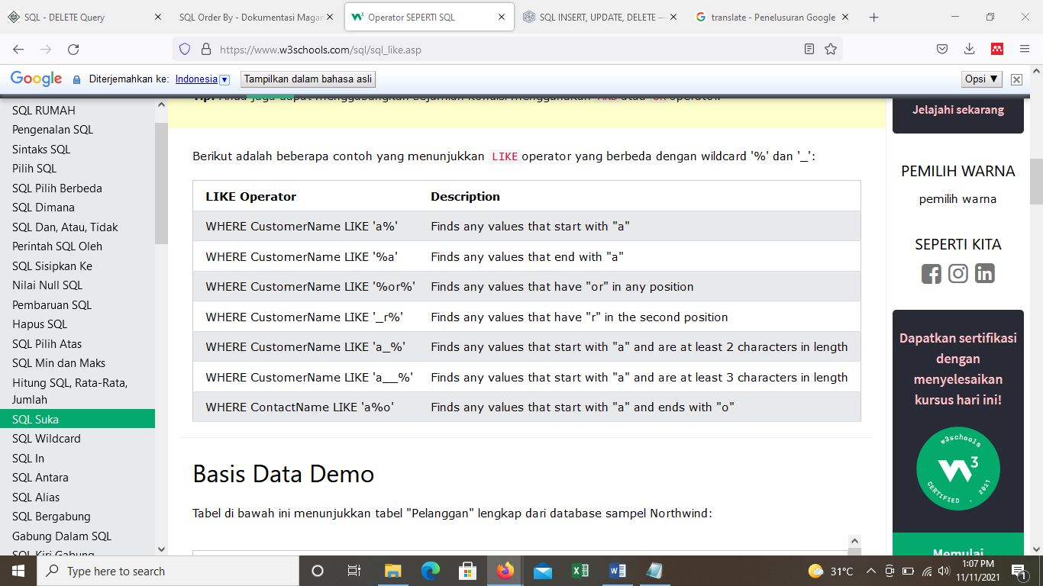

* SQL Wildcards

Karakter wildcard digunakan untuk menggantikan satu atau lebih karakter dalam sebuah string.

Karakter wildcard digunakan dengan operator. The operator yang digunakan dalam klausul untuk mencari pola yang ditentukan dalam kolom. LIKELIKE WHERE.

Karakter Wildcard di MS Access

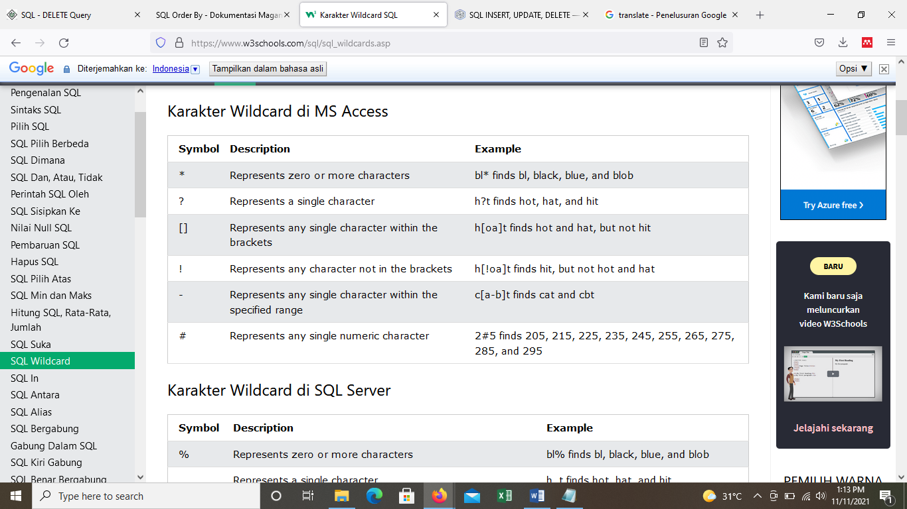

Karakter Wildcard di SQL Server

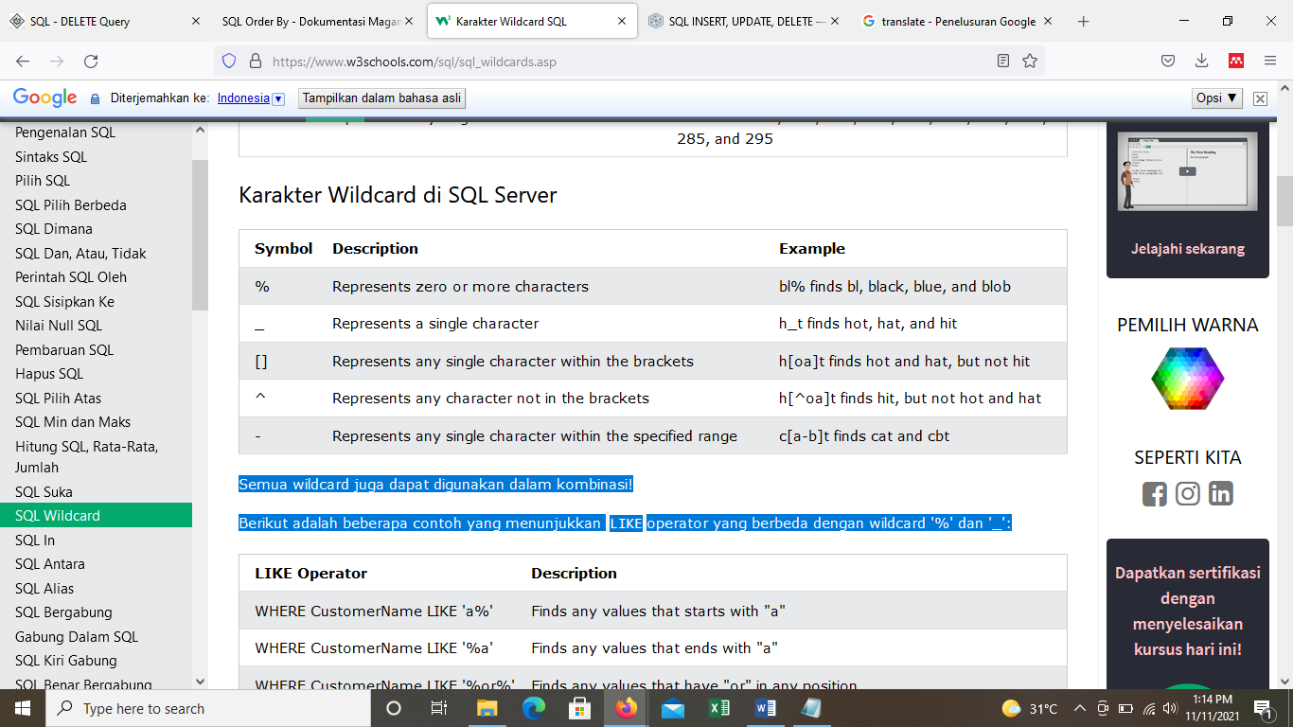

* SQL In

The INOperator memungkinkan Anda untuk menentukan beberapa nilai dalam WHEREklausa.

The INoperator adalah singkatan untuk beberapa ORkondisi.

Di Syntax :

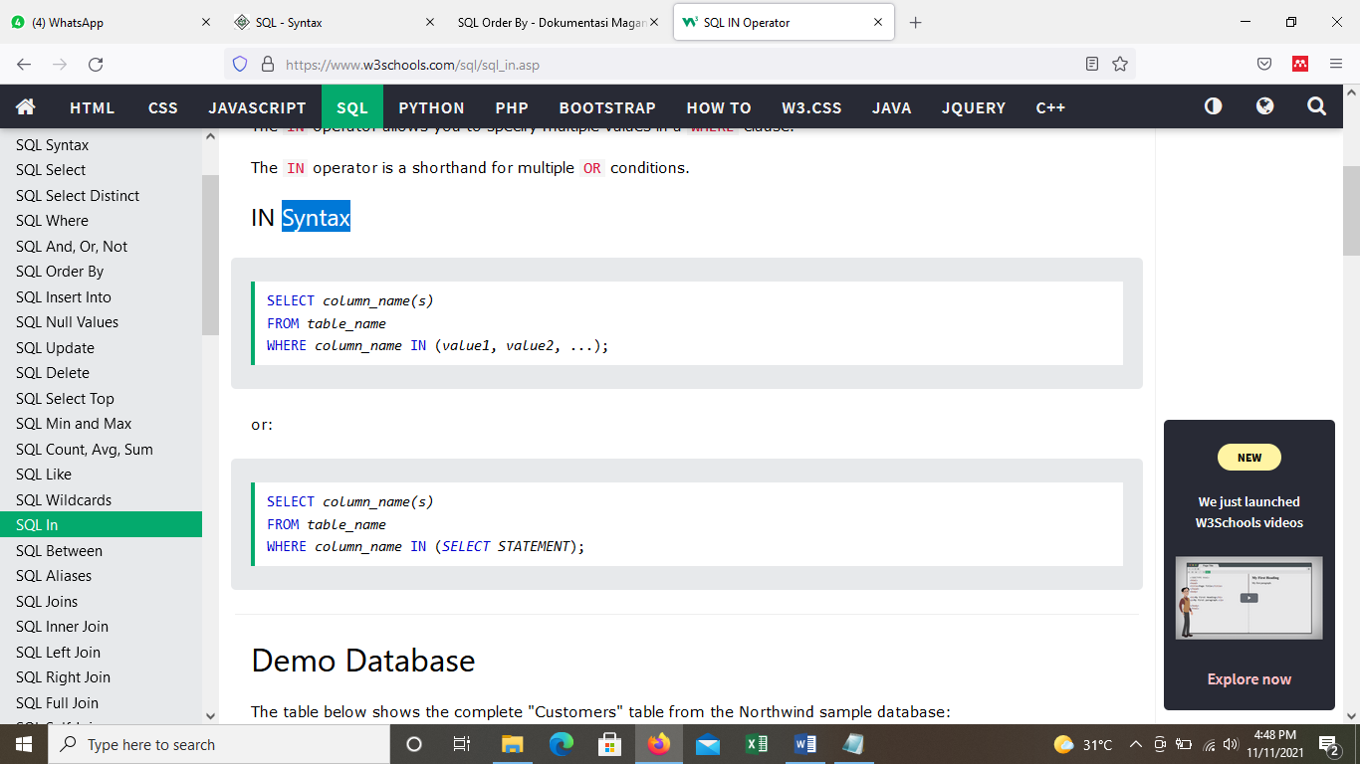

Atau :



* SQL Between

The BETWEENnilai Operator menyeleksi dalam kisaran tertentu. Nilai dapat berupa angka, teks, atau tanggal.

The BETWEENoperator adalah inklusif: mulai dan nilai-nilai akhir disertakan.

Antara Syntax :

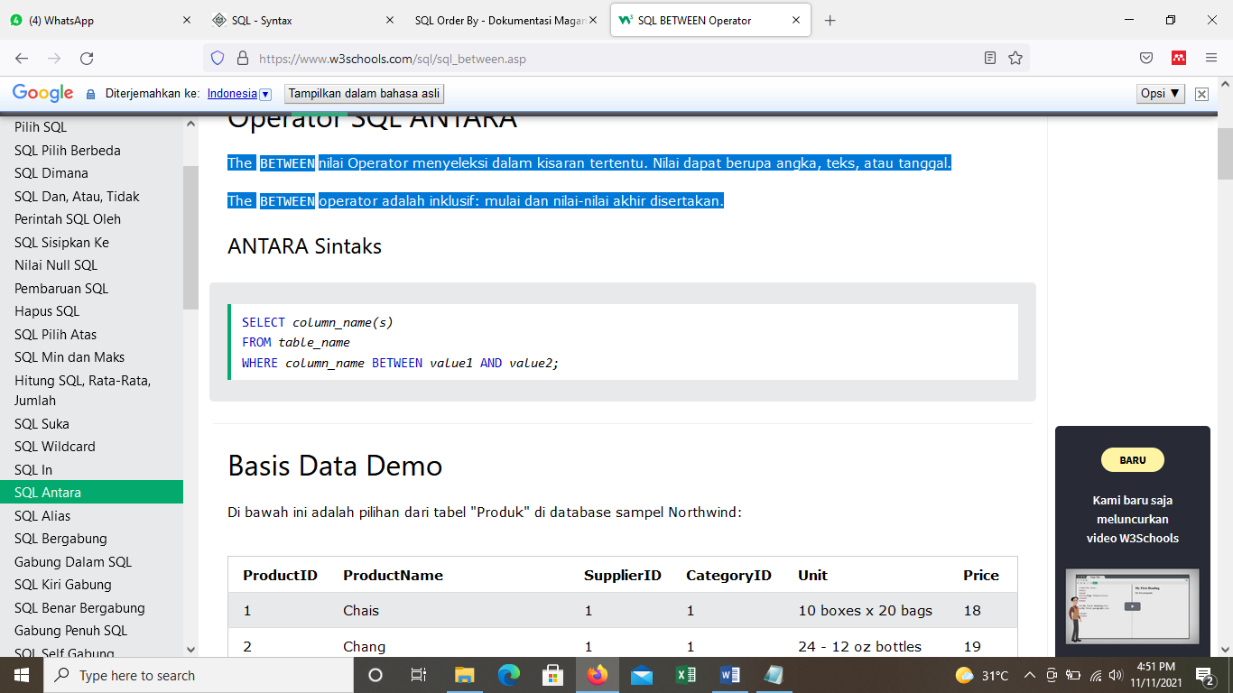

* SQL Aliases

Alias ​​​​SQL digunakan untuk memberi tabel, atau kolom dalam tabel, nama sementara.

Aliases ​​​​sering digunakan untuk membuat nama kolom lebih mudah dibaca.

Aliases ​hanya ada selama kueri itu.

Aliases ​​​​dibuat dengan ASkata kunci.

Syntax Kolom Aliases :

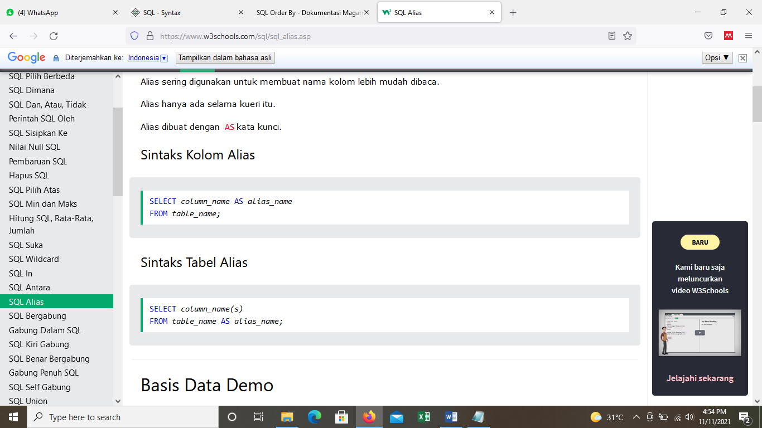

Syntax Tabel Aliases :



* SQL Joins

Sebuah JOIN klausul digunakan untuk menggabungkan baris dari dua atau lebih tabel, berdasarkan kolom terkait antara mereka.

Mari kita lihat pilihan dari tabel "Pesanan":

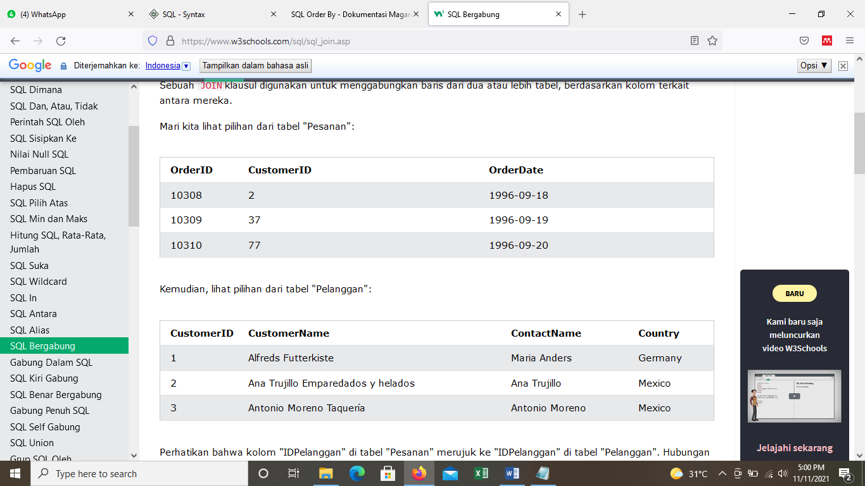

Kemudian, lihat pilihan dari tabel "Pelanggan":



Perhatikan bahwa kolom "IDPelanggan" di tabel "Pesanan" merujuk ke "IDPelanggan" di tabel "Pelanggan". Hubungan antara dua tabel di atas adalah kolom "CustomerID".

Kemudian, kita dapat membuat pernyataan SQL berikut (yang berisi INNER JOIN), yang memilih catatan yang memiliki nilai yang cocok di kedua tabel:

dan itu akan menghasilkan sesuatu seperti ini:

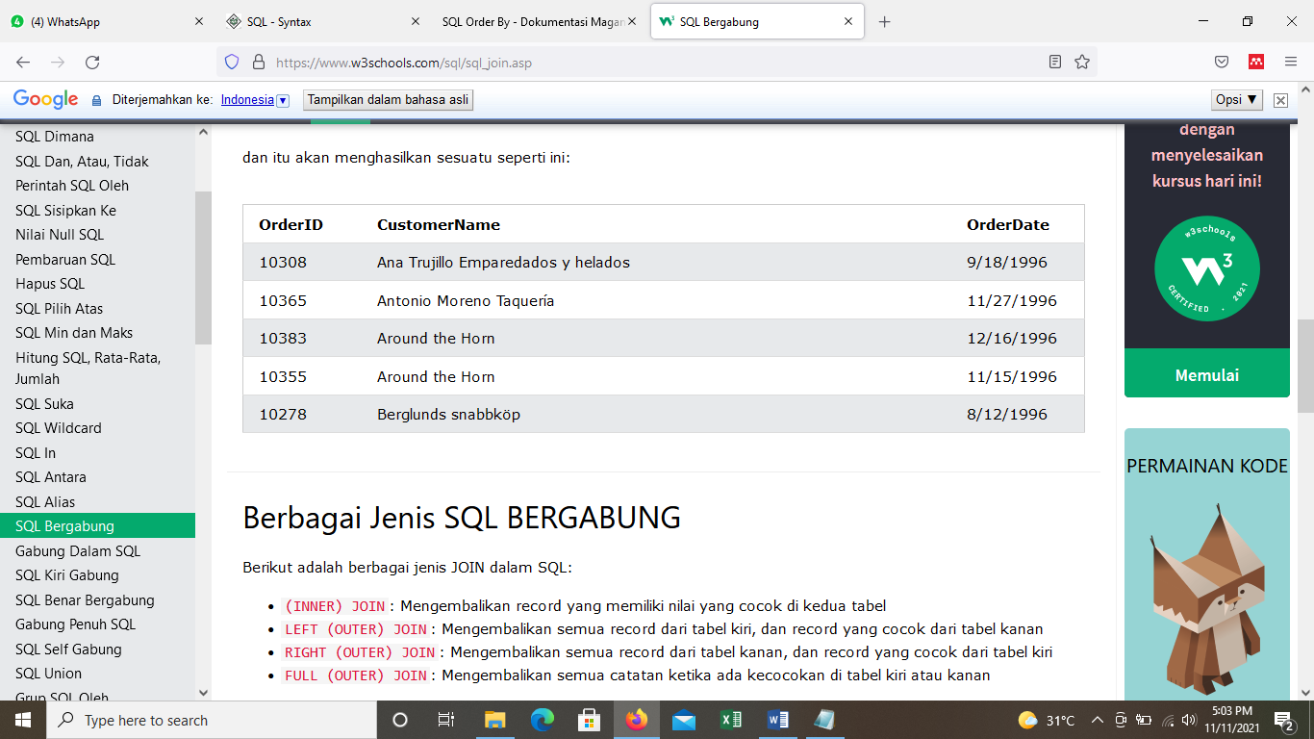

Berbagai Jenis SQL BERGABUNG

Berikut adalah berbagai jenis JOIN dalam SQL:

(INNER) JOIN: Mengembalikan record yang memiliki nilai yang cocok di kedua tabel

LEFT (OUTER) JOIN: Mengembalikan semua record dari tabel kiri, dan record yang cocok dari tabel kanan

RIGHT (OUTER) JOIN: Mengembalikan semua record dari tabel kanan, dan record yang cocok dari tabel kiri

FULL (OUTER) JOIN: Mengembalikan semua catatan ketika ada kecocokan di tabel kiri atau kanan.

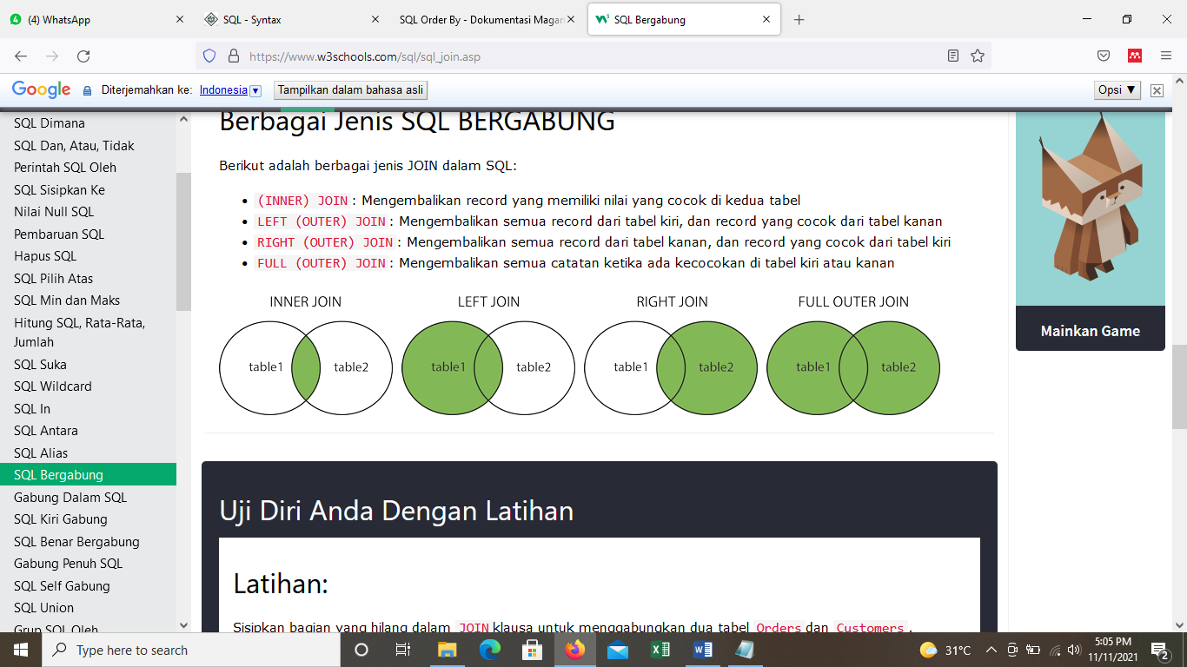

* SQL Inner Join

Kata INNER JOINkunci memilih rekaman yang memiliki nilai yang cocok di kedua tabel.

syntax INNER JOIN :

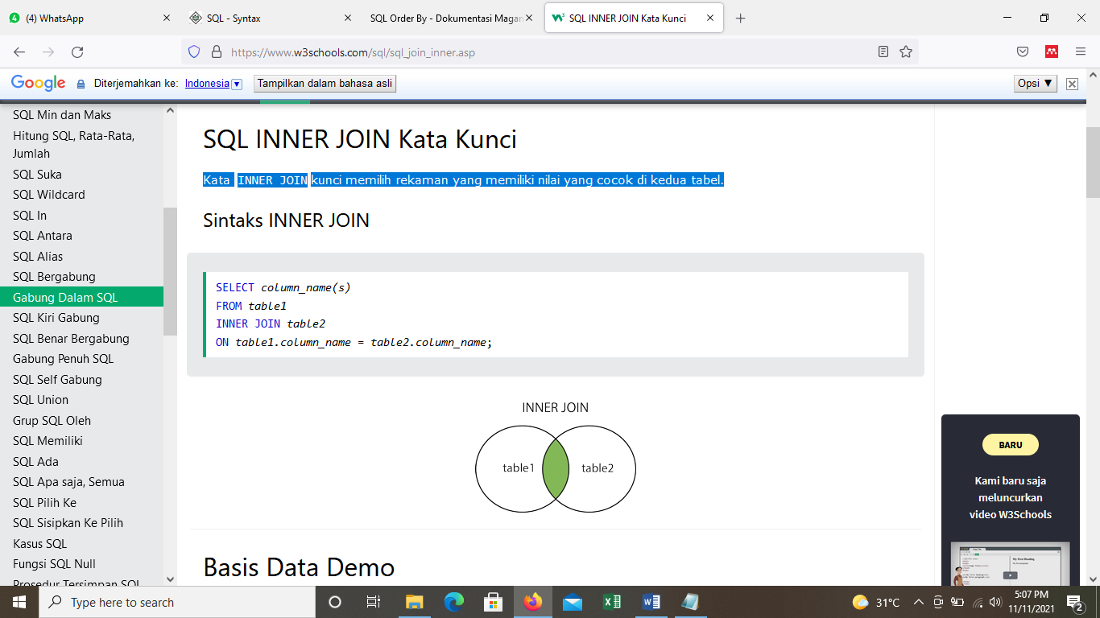



* SQL Left Join

Kata LEFT JOINkunci mengembalikan semua catatan dari tabel kiri (tabel1), dan catatan yang cocok dari tabel kanan (tabel2). Hasilnya adalah 0 catatan dari sisi kanan, jika tidak ada kecocokan.

Syntax Left Join :

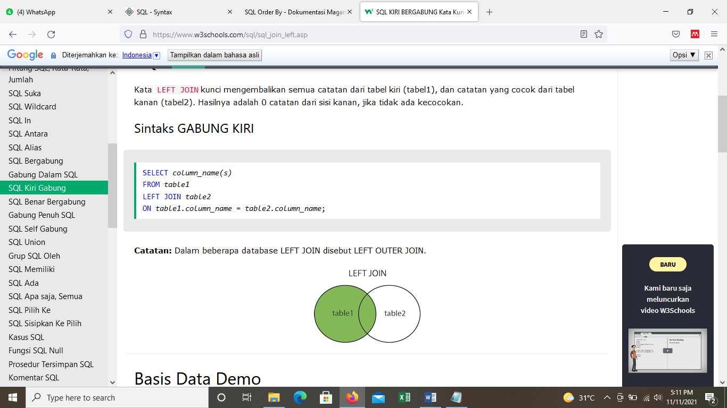



* SQL Right Join

Kata RIGHT JOINkunci mengembalikan semua record dari tabel kanan (table2), dan record yang cocok dari tabel kiri (table1). Hasilnya adalah 0 catatan dari sisi kiri, jika tidak ada kecocokan.

RIGHT JOIN Syntax :

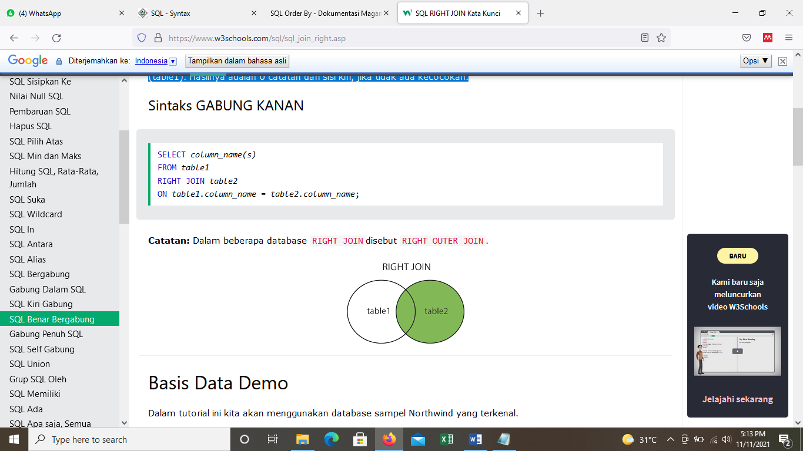



* SQL Full Join

Kata FULL OUTER JOINkunci mengembalikan semua catatan ketika ada kecocokan di catatan tabel kiri (tabel1) atau kanan (tabel2).

FULL OUTER JOIN Syntax :





* SQL Self Join

Self JOIN adalah gabungan reguler, tetapi tabel bergabung dengan dirinya sendiri.

Self Join Syntax :

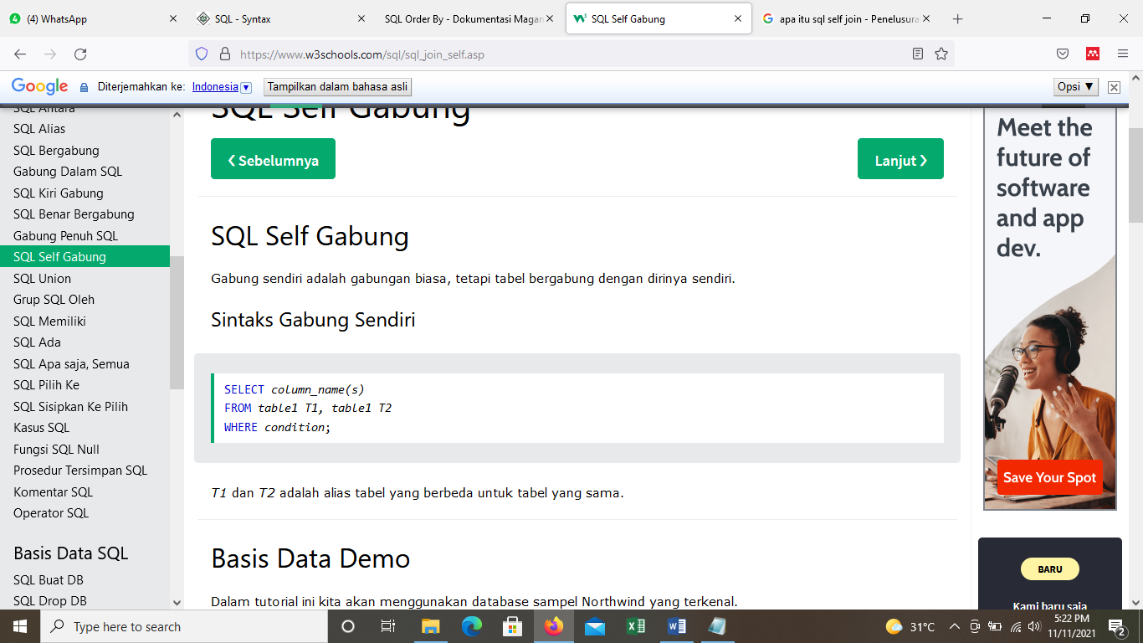

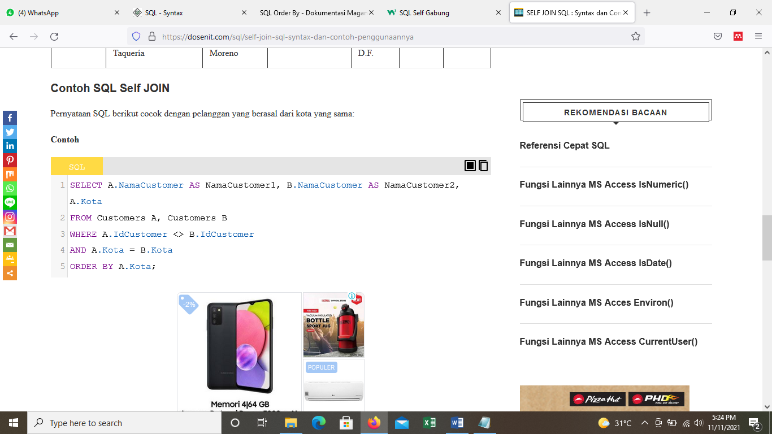

* SQL Union

The UNIONoperator yang digunakan untuk menggabungkan hasil-set dari dua atau lebih SELECT pernyataan.

> Setiap SELECTpernyataan di dalamnya UNIONharus memiliki jumlah kolom yang sama

> Kolom juga harus memiliki tipe data yang serupa

> Kolom dalam setiap SELECTpernyataan juga harus dalam urutan yang sama

UNION Syntax

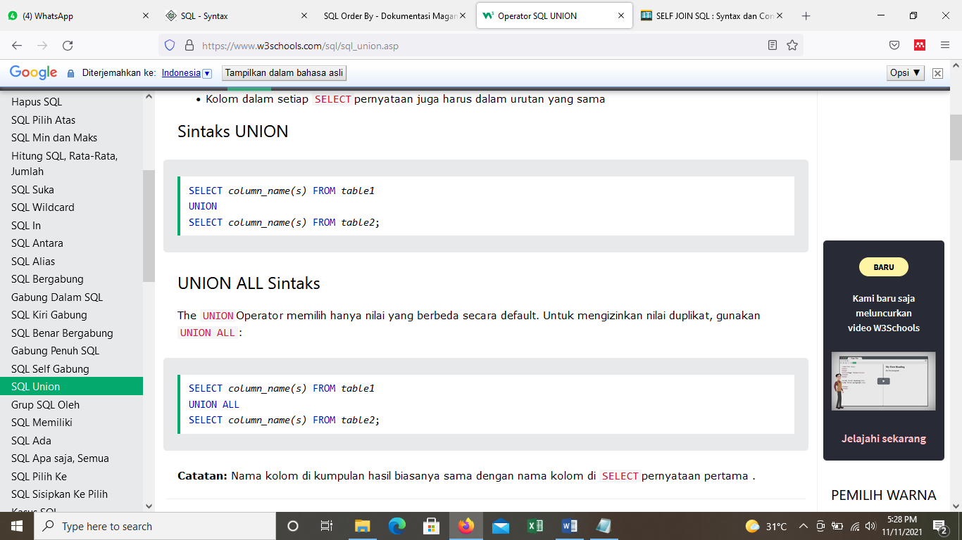

UNION ALL Syntax

The UNIONOperator memilih hanya nilai yang berbeda secara default. Untuk mengizinkan nilai duplikat, gunakan UNION ALL :



* SQL Group By

The GROUP BYkelompok pernyataan baris yang memiliki nilai yang sama dalam baris Singkatnya, seperti "menemukan jumlah pelanggan di masing-masing negara".

The GROUP BYpernyataan sering digunakan dengan fungsi agregat ( COUNT(), MAX(), MIN(), SUM(), AVG()) untuk kelompok hasil-set oleh satu atau lebih kolom.

GROUP BY Syntax :

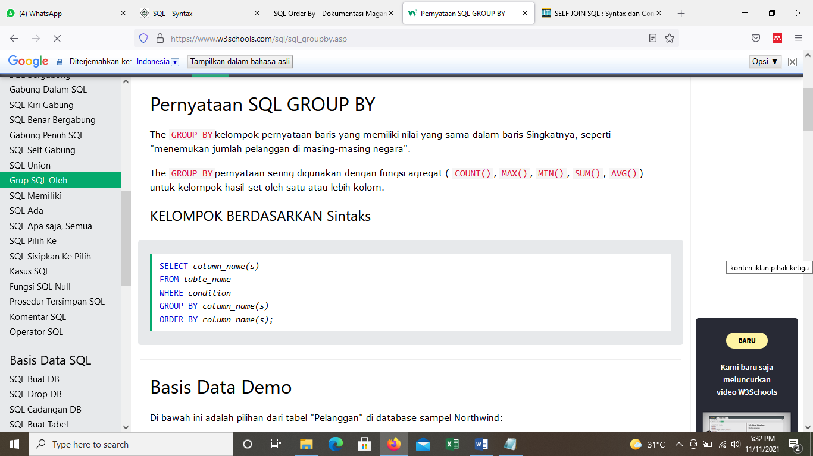

* SQL Having

The HAVINGklausul ditambahkan ke SQL karena WHEREkata kunci tidak dapat digunakan dengan fungsi agregat.

HAVING Syntax :

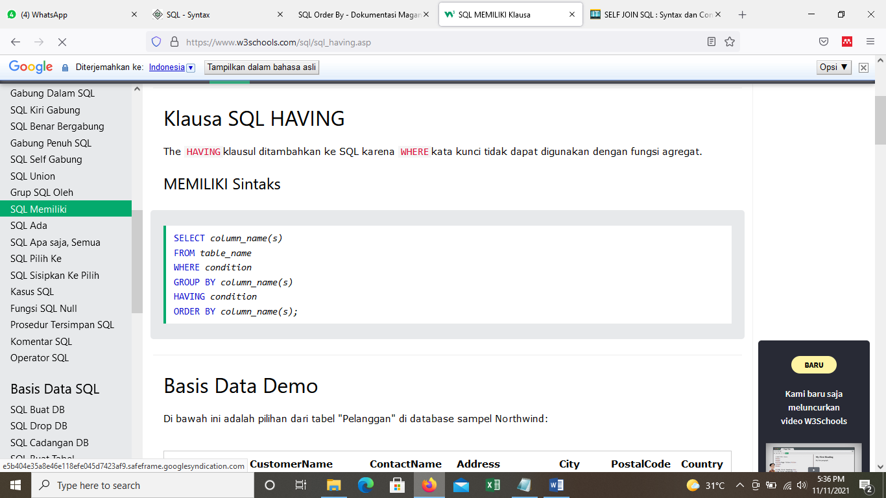

* SQL Exists

The EXISTSoperator yang digunakan untuk menguji keberadaan catatan di subquery.

The EXISTSpengembalian Operator TRUE jika subquery mengembalikan satu atau lebih catatan.

EXISTS Syntax :

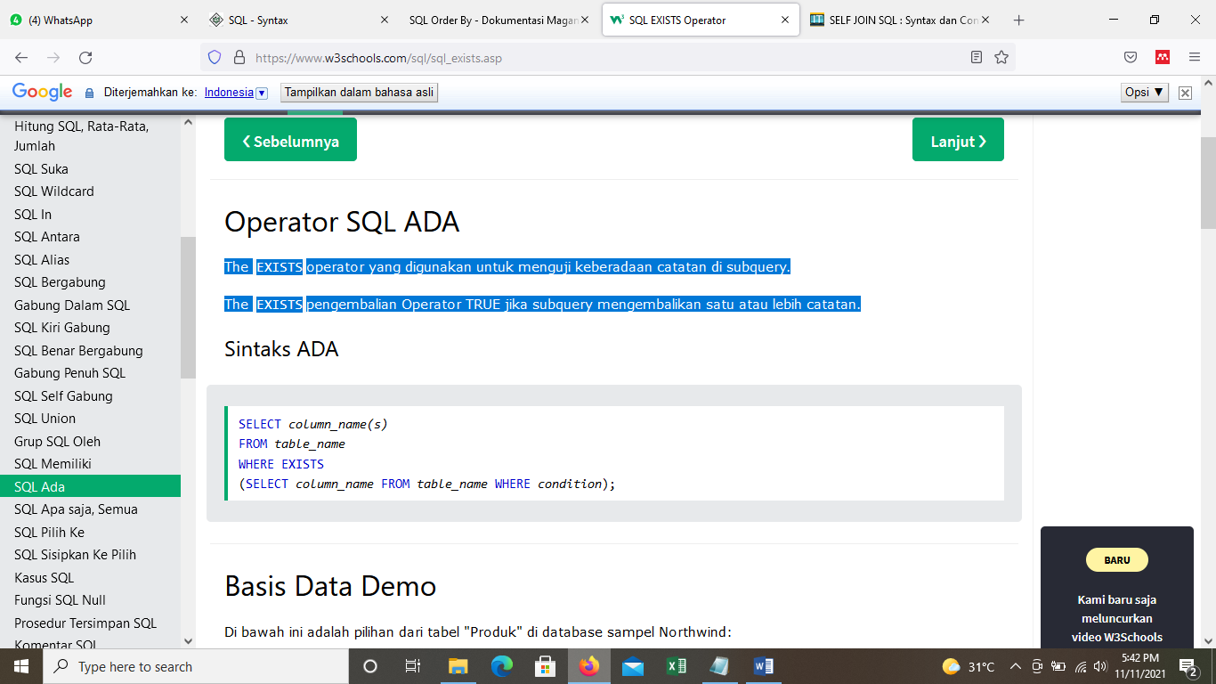

* SQL Any, All

The ANYdan ALLoperator memungkinkan Anda untuk melakukan perbandingan antara nilai kolom dan berbagai nilai-nilai lain.

The ANYOperator:

> mengembalikan nilai boolean sebagai hasilnya

> mengembalikan TRUE jika APAPUN dari nilai subquery memenuhi kondisi

ANY berarti bahwa kondisinya akan benar jika operasi itu benar untuk salah satu nilai dalam rentang.

The ALLOperator:

> mengembalikan nilai boolean sebagai hasilnya

> mengembalikan TRUE jika SEMUA nilai subquery memenuhi kondisi

> digunakan dengan SELECT, WHEREdan HAVINGpernyataan

ALL berarti kondisi akan benar hanya jika operasi benar untuk semua nilai dalam rentang.

* SQL Select Into

SELECT INTO salinan pernyataan data dari satu meja dan memasukkan ke dalam tabel baru.

SQL SELECT INTO Contoh

Membuat salinan cadangan dari Pelanggan:

SELECT *

INTO CustomersBackup2013

FROM Customers;

Menggunakan klausa IN untuk menyalin tabel ke database lain:

SELECT *

INTO CustomersBackup2013 IN 'Backup.mdb'

FROM Customers;

Salin hanya beberapa kolom ke dalam tabel baru:

SELECT CustomerName, ContactName

INTO CustomersBackup2013

FROM Customers;

Hanya menyalin pelanggan Jerman ke dalam tabel baru:

SELECT *

INTO CustomersBackup2013

FROM Customers

WHERE Country='Germany';

Menyalin data dari lebih dari satu meja ke dalam tabel baru:

SELECT Customers.CustomerName, Orders.OrderID

INTO CustomersOrderBackup2013

FROM Customers

LEFT JOIN Orders

ON Customers.CustomerID=Orders.CustomerID;

Tip: The SELECT INTO juga dapat digunakan untuk membuat, meja kosong baru menggunakan skema lain. Hanya menambahkan klausul MANA yang menyebabkan permintaan untuk kembali tidak ada data:

SELECT *

INTO newtable

FROM table1

WHERE 1=0;

* SQL Insert Into Select

INSERT INTO SELECT memilih data dari satu meja dan memasukkan ke dalam tabel yang ada. Setiap baris yang ada dalam tabel target tidak terpengaruh.

SQL INSERT INTO SELECT Syntax

Kita dapat menyalin semua kolom dari satu meja ke yang lain, tabel yang ada:

INSERT INTO table2

SELECT * FROM table1;

Atau kita dapat menyalin hanya kolom yang ingin kita menjadi lain, tabel yang ada:

INSERT INTO table2

(column_name(s))

SELECT column_name(s)

FROM table1;

* SQL Case

The CASEpernyataan melewati kondisi dan mengembalikan nilai saat kondisi pertama bertemu (seperti pernyataan if-then-else). Jadi, begitu suatu kondisi benar, itu akan berhenti membaca dan mengembalikan hasilnya. Jika tidak ada kondisi yang benar, ia mengembalikan nilai dalam ELSEklausa.

Jika tidak ada ELSEbagian dan tidak ada kondisi yang benar, ia mengembalikan NULL.

CASE Syntax

CASE

WHEN condition1 THEN result1

WHEN condition2 THEN result2

WHEN conditionN THEN resultN

ELSE result

END;

* SQL Null Functions

Fungsi SQL IFNULL(), ISNULL(), COALESCE(), dan NVL()

Lihat tabel "Produk" berikut:

P_Id ProductName UnitPrice UnitsInStock UnitsOnOrder

1 Jarlsberg 10.45 16 15

2 Mascarpone 32.56 23

3 Gorgonzola 15.67 9 20

Misalkan kolom "UnitsOnOrder" adalah opsional, dan mungkin berisi nilai NULL.

Perhatikan pernyataan SELECT berikut:

SELECT ProductName, UnitPrice * (UnitsInStock + UnitsOnOrder)

FROM Products;

Dalam contoh di atas, jika salah satu nilai "UnitsOnOrder" adalah NULL, hasilnya akan NULL.

Solusi

MySQL

Fungsi MySQL IFNULL()memungkinkan Anda mengembalikan nilai alternatif jika ekspresi NULL:

SELECT ProductName, UnitPrice * (UnitsInStock + IFNULL(UnitsOnOrder, 0))

FROM Products;

atau kita bisa menggunakan fungsinya, seperti ini: COALESCE()

SELECT ProductName, UnitPrice * (UnitsInStock + COALESCE(UnitsOnOrder, 0))

FROM Products;

SQL Server

Fungsi SQL Server ISNULL()memungkinkan Anda mengembalikan nilai alternatif saat ekspresi NULL:

SELECT ProductName, UnitPrice * (UnitsInStock + ISNULL(UnitsOnOrder, 0))

FROM Products;

Akses MS

Fungsi MS Access IsNull()mengembalikan TRUE (-1) jika ekspresi adalah nilai null, jika tidak FALSE (0):

SELECT ProductName, UnitPrice * (UnitsInStock + IIF(IsNull(UnitsOnOrder), 0, UnitsOnOrder))

FROM Products;

Peramal

Fungsi Oracle NVL()mencapai hasil yang sama:

SELECT ProductName, UnitPrice * (UnitsInStock + NVL(UnitsOnOrder, 0))

FROM Products;

* SQL Stored Procedures

Prosedur tersimpan adalah kode SQL yang disiapkan yang dapat Anda simpan, sehingga kode tersebut dapat digunakan kembali berulang kali.

Jadi, jika Anda memiliki kueri SQL yang Anda tulis berulang kali, simpan sebagai prosedur tersimpan, lalu panggil saja untuk menjalankannya.

Anda juga dapat meneruskan parameter ke prosedur tersimpan, sehingga prosedur tersimpan dapat bertindak berdasarkan nilai parameter yang diteruskan.

Stored Procedure Syntax

CREATE PROCEDURE procedure_name

AS

sql_statement

GO;

Jalankan Prosedur Tersimpan

EXEC procedure_name;

Contoh SQL Stored Procedures :

Pernyataan SQL berikut membuat prosedur tersimpan bernama "SelectAllCustomers" yang memilih semua rekaman dari tabel "Pelanggan":

Contoh

CREATE PROCEDURE SelectAllCustomers

AS

SELECT * FROM Customers

GO;

Jalankan prosedur tersimpan di atas sebagai berikut:

Contoh

EXEC SelectAllCustomers;

Prosedur Tersimpan Dengan Satu Parameter

Pernyataan SQL berikut membuat prosedur tersimpan yang memilih pelanggan dari kota tertentu dari tabel "Pelanggan":

Contoh

CREATE PROCEDURE SelectAllCustomers @City nvarchar(30)

AS

SELECT * FROM Customers WHERE City = @City

GO;

Jalankan prosedur tersimpan di atas sebagai berikut:

Contoh

EXEC SelectAllCustomers @City = 'London';

Prosedur Tersimpan Dengan Beberapa Parameter

Menyiapkan beberapa parameter sangat mudah. Cukup daftarkan setiap parameter dan tipe data yang dipisahkan dengan koma seperti yang ditunjukkan di bawah ini.

Pernyataan SQL berikut membuat prosedur tersimpan yang memilih pelanggan dari kota tertentu dengan Kodepos tertentu dari tabel "Pelanggan":

Contoh

CREATE PROCEDURE SelectAllCustomers @City nvarchar(30), @PostalCode nvarchar(10)

AS

SELECT * FROM Customers WHERE City = @City AND PostalCode = @PostalCode

GO;

Jalankan prosedur tersimpan di atas sebagai berikut:

Contoh

EXEC SelectAllCustomers @City = 'London', @PostalCode = 'WA1 1DP';

* SQL Comments

Komentar digunakan untuk menjelaskan bagian dari pernyataan SQL atau untuk mencegah eksekusi pernyataan SQL.

* SQL Operators

SQL Operators adalah kata atau karakter khusus yang digunakan untuk melakukan tugas. Tugas-tugas ini dapat berupa apa saja, mulai dari perbandingan kompleks, hingga operasi aritmatika dasar. Pikirkan operator SQL mirip dengan bagaimana tombol yang berbeda pada fungsi kalkulator.

SQL DATABASE

* SQL Create DB

The CREATE DATABASEpernyataan digunakan untuk membuat database SQL baru.

Syntax :

CREATE DATABASE databasename;

Contoh CREATE DATABASE

Pernyataan SQL berikut membuat database yang disebut "testDB":

Contoh :

CREATE DATABASE testDB;

* SQL Drop DB

The DROP DATABASEpernyataan digunakan untuk menjatuhkan database SQL yang ada.

Syntax :

DROP DATABASE databasename;

DROP DATABASE Contoh

Pernyataan SQL berikut menghapus database "testDB" yang ada:

Contoh :

DROP DATABASE testDB;

* SQL Backup DB

The BACKUP DATABASE pernyataan digunakan dalam SQL Server untuk membuat kembali penuh atas sebuah database SQL yang ada.

Syntax :

BACKUP DATABASE databasename

TO DISK = 'filepath';

SQL CADANGAN DENGAN Pernyataan DIFERENSIAL

Pencadangan diferensial hanya mencadangkan bagian-bagian basis data yang telah berubah sejak pencadangan basis data lengkap terakhir.

Syntax :

BACKUP DATABASE databasename

TO DISK = 'filepath'

WITH DIFFERENTIAL;

Contoh CADANGAN DATABASE

Pernyataan SQL berikut membuat cadangan lengkap dari database "testDB" yang ada ke disk D:

Contoh

BACKUP DATABASE testDB

TO DISK = 'D:\backups\testDB.bak';

CADANGAN DENGAN Contoh DIFERENSIAL

Pernyataan SQL berikut membuat cadangan diferensial dari database "testDB":

Contoh

BACKUP DATABASE testDB

TO DISK = 'D:\backups\testDB.bak'

WITH DIFFERENTIAL;

* SQL Create Table

The CREATE TABLEpernyataan digunakan untuk membuat tabel baru dalam database.

Sintaksis

Syntax :

CREATE TABLE table_name (

column1 datatype,

column2 datatype,

column3 datatype,

....

);

Parameter kolom menentukan nama kolom tabel.

Parameter tipe data menentukan tipe data yang dapat disimpan kolom (misalnya varchar, integer, tanggal, dll.).

Contoh SQL CREATE TABLE

Contoh berikut membuat tabel yang disebut "Orang" yang berisi lima kolom: PersonID, LastName, FirstName, Address, dan City:

Contoh

CREATE TABLE Persons (

PersonID int,

LastName varchar(255),

FirstName varchar(255),

Address varchar(255),

City varchar(255)

);

Contoh SQL CREATE TABLE

Contoh berikut membuat tabel yang disebut "Orang" yang berisi lima kolom: PersonID, LastName, FirstName, Address, dan City:

Contoh

CREATE TABLE Persons (

PersonID int,

LastName varchar(255),

FirstName varchar(255),

Address varchar(255),

City varchar(255)

);

* SQL Drop Table

The DROP TABLEpernyataan digunakan untuk menjatuhkan tabel yang ada dalam database.

Syntax :

DROP TABLE table_name;

Contoh SQL DROP TABLE

Pernyataan SQL berikut menghapus tabel "Pengirim" yang ada:

Contoh

DROP TABLE Shippers;

* SQL Alter Table

The ALTER TABLEpernyataan digunakan untuk menambah, menghapus, atau memodifikasi kolom di tabel yang ada.

The ALTER TABLEPernyataan ini juga digunakan untuk menambah dan drop berbagai kendala pada tabel yang ada.

ALTER TABLE - TAMBAHKAN Kolom

Untuk menambahkan kolom dalam tabel, gunakan sintaks berikut:

ALTER TABLE table_name

ADD column_name datatype;

SQL berikut menambahkan kolom "Email" ke tabel "Pelanggan":

Contoh

ALTER TABLE Customers

ADD Email varchar(255);

ALTER TABLE - JATUHKAN KOLOM

Untuk menghapus kolom dalam tabel, gunakan sintaks berikut (perhatikan bahwa beberapa sistem database tidak mengizinkan penghapusan kolom):

ALTER TABLE table_name

DROP COLUMN column_name;

SQL berikut menghapus kolom "Email" dari tabel "Pelanggan":

Contoh

ALTER TABLE Customers

DROP COLUMN Email;

ALTER TABLE - ALTER/UBAH KOLOM

Untuk mengubah tipe data kolom dalam tabel, gunakan sintaks berikut:

SQL Server / Akses MS:

ALTER TABLE table_name

ALTER COLUMN column_name datatype;

SQL/Oracle saya (versi sebelumnya 10G):

ALTER TABLE table_name

MODIFY COLUMN column_name datatype;

Oracle 10G dan yang lebih baru:

ALTER TABLE table_name

MODIFY column_name datatype;

* SQL Constraints

Batasan dapat ditentukan ketika tabel dibuat dengan CREATE TABLEpernyataan, atau setelah tabel dibuat dengan ALTER TABLEpernyataan.

Syntax :

CREATE TABLE table_name (

column1 datatype constraint,

column2 datatype constraint,

column3 datatype constraint,

....

);

Batasan SQL

Batasan SQL digunakan untuk menentukan aturan untuk data dalam tabel.

Constraint digunakan untuk membatasi jenis data yang dapat masuk ke dalam tabel. Ini memastikan keakuratan dan keandalan data dalam tabel. Jika ada pelanggaran antara batasan dan tindakan data, tindakan dibatalkan.

Batasan dapat berupa level kolom atau level tabel. Batasan tingkat kolom berlaku untuk kolom, dan batasan tingkat tabel berlaku untuk seluruh tabel.

Batasan berikut biasanya digunakan dalam SQL:

> NOT NULL - Memastikan bahwa kolom tidak boleh memiliki nilai NULL

> UNIQUE - Memastikan bahwa semua nilai dalam kolom berbeda

> PRIMARY KEY- Kombinasi dari a NOT NULLdan UNIQUE. Secara unik mengidentifikasi setiap baris dalam sebuah tabel

> FOREIGN KEY - Mencegah tindakan yang akan menghancurkan tautan antar tabel

> CHECK - Memastikan bahwa nilai dalam kolom memenuhi kondisi tertentu

> DEFAULT - Menetapkan nilai default untuk kolom jika tidak ada nilai yang ditentukan

> CREATE INDEX - Digunakan untuk membuat dan mengambil data dari database dengan sangat cepat

* SQL Not Null

Secara default, kolom dapat menampung nilai NULL.

The NOT NULLkendala memaksa kolom untuk TIDAK menerima nilai-nilai NULL.

Ini memaksa bidang untuk selalu berisi nilai, yang berarti bahwa Anda tidak dapat menyisipkan catatan baru, atau memperbarui catatan tanpa menambahkan nilai ke bidang ini.

SQL NOT NULL pada CREATE TABLE

SQL berikut memastikan bahwa kolom "ID", "LastName", dan "FirstName" TIDAK akan menerima nilai NULL saat tabel "Orang" dibuat:

Contoh

CREATE TABLE Persons (

ID int NOT NULL,

LastName varchar(255) NOT NULL,

FirstName varchar(255) NOT NULL,

Age int

);

SQL NOT NULL di ALTER TABLE

Untuk membuat NOT NULLbatasan pada kolom "Usia" saat tabel "Orang" sudah dibuat, gunakan SQL berikut:

ALTER TABLE Persons

MODIFY Age int NOT NULL;

* SQL Unique

The UNIQUEkendala memastikan bahwa semua nilai-nilai dalam kolom yang berbeda.

Baik batasan UNIQUEmaupun PRIMARY KEYbatasan memberikan jaminan keunikan untuk kolom atau kumpulan kolom.

Sebuah PRIMARY KEYkendala otomatis memiliki UNIQUEkendala.

Namun, Anda dapat memiliki banyak UNIQUEbatasan per tabel, tetapi hanya satu PRIMARY KEYbatasan per tabel.

Batasan SQL UNIK pada CREATE TABLE

SQL berikut membuat UNIQUEbatasan pada kolom "ID" saat tabel "Orang" dibuat:

SQL Server / Oracle / MS Access:

CREATE TABLE Persons (

ID int NOT NULL UNIQUE,

LastName varchar(255) NOT NULL,

FirstName varchar(255),

Age int

);

MySQL:

CREATE TABLE Persons (

ID int NOT NULL,

LastName varchar(255) NOT NULL,

FirstName varchar(255),

Age int,

UNIQUE (ID)

);

Untuk memberi nama UNIQUEbatasan, dan untuk menentukan UNIQUEbatasan pada beberapa kolom, gunakan sintaks SQL berikut:

MySQL / SQL Server / Oracle / MS Access:

CREATE TABLE Persons (

ID int NOT NULL,

LastName varchar(255) NOT NULL,

FirstName varchar(255),

Age int,

CONSTRAINT UC_Person UNIQUE (ID,LastName)

);

Batasan UNIK SQL pada ALTER TABLE

Untuk membuat UNIQUEbatasan pada kolom "ID" saat tabel sudah dibuat, gunakan SQL berikut:

MySQL / SQL Server / Oracle / MS Access:

ALTER TABLE Persons

ADD UNIQUE (ID);

Untuk memberi nama UNIQUEbatasan, dan untuk menentukan UNIQUEbatasan pada beberapa kolom, gunakan sintaks SQL berikut:

MySQL / SQL Server / Oracle / MS Access:

ALTER TABLE Persons

ADD CONSTRAINT UC_Person UNIQUE (ID,LastName);

JATUHKAN Batasan UNIK

Untuk UNIQUEmenghilangkan batasan, gunakan SQL berikut:

MySQL:

ALTER TABLE Persons

DROP INDEX UC_Person;

SQL Server / Oracle / MS Access:

ALTER TABLE Persons

DROP CONSTRAINT UC_Person;

* SQL Primary Key

The PRIMARY KEYkendala unik mengidentifikasi setiap record dalam sebuah tabel.

Kunci utama harus berisi nilai UNIK, dan tidak boleh berisi nilai NULL.

Sebuah tabel hanya dapat memiliki SATU kunci utama; dan dalam tabel, kunci utama ini dapat terdiri dari satu atau beberapa kolom (bidang).

SQL PRIMARY KEY pada CREATE TABLE

SQL berikut membuat a PRIMARY KEYpada kolom "ID" saat tabel "Orang" dibuat:

MySQL:

CREATE TABLE Persons (

ID int NOT NULL,

LastName varchar(255) NOT NULL,

FirstName varchar(255),

Age int,

PRIMARY KEY (ID)

);

SQL Server / Oracle / MS Access:

CREATE TABLE Persons (

ID int NOT NULL PRIMARY KEY,

LastName varchar(255) NOT NULL,

FirstName varchar(255),

Age int

);

Untuk mengizinkan penamaan PRIMARY KEYbatasan, dan untuk mendefinisikan PRIMARY KEYbatasan pada beberapa kolom, gunakan sintaks SQL berikut:

MySQL / SQL Server / Oracle / MS Access:

CREATE TABLE Persons (

ID int NOT NULL,

LastName varchar(255) NOT NULL,

FirstName varchar(255),

Age int,

CONSTRAINT PK_Person PRIMARY KEY (ID,LastName)

);

Catatan: Pada contoh di atas hanya ada SATU PRIMARY KEY(PK_Person). Namun, NILAI kunci utama terdiri dari DUA KOLOM (ID + Nama Belakang).

SQL PRIMARY KEY pada ALTER TABLE

Untuk membuat PRIMARY KEYbatasan pada kolom "ID" saat tabel sudah dibuat, gunakan SQL berikut:

MySQL / SQL Server / Oracle / MS Access:

ALTER TABLE Persons

ADD PRIMARY KEY (ID);

Untuk mengizinkan penamaan PRIMARY KEYbatasan, dan untuk mendefinisikan PRIMARY KEYbatasan pada beberapa kolom, gunakan sintaks SQL berikut:

MySQL / SQL Server / Oracle / MS Access:

ALTER TABLE Persons

ADD CONSTRAINT PK_Person PRIMARY KEY (ID,LastName);

Catatan: Jika Anda menggunakan ALTER TABLEuntuk menambahkan kunci utama, kolom kunci utama harus dinyatakan tidak berisi nilai NULL (saat tabel pertama kali dibuat).

JATUHKAN Kendala KUNCI UTAMA

Untuk PRIMARY KEYmenghilangkan batasan, gunakan SQL berikut:

MySQL:

ALTER TABLE Persons

DROP PRIMARY KEY;

SQL Server / Oracle / MS Access:

ALTER TABLE Persons

DROP CONSTRAINT PK_Person;

* SQL Foreign Key

The FOREIGN KEYkendala digunakan untuk mencegah tindakan yang akan menghancurkan hubungan antara tabel.

A FOREIGN KEYadalah bidang (atau kumpulan bidang) dalam satu tabel, yang merujuk ke PRIMARY KEYdalam tabel lain.

Tabel dengan kunci asing disebut tabel anak, dan tabel dengan kunci utama disebut tabel referensi atau tabel induk.

* SQL Check

The CHECK kendala digunakan untuk membatasi rentang nilai yang dapat ditempatkan dalam kolom.

Jika Anda menentukan CHECK batasan pada kolom, itu hanya akan mengizinkan nilai tertentu untuk kolom ini.

Jika Anda mendefinisikan CHECK batasan pada tabel, itu dapat membatasi nilai di kolom tertentu berdasarkan nilai di kolom lain di baris.

SQL CHECK pada CREATE TABLE

SQL berikut membuat CHECKbatasan pada kolom "Usia" saat tabel "Orang" dibuat. The CHECKkendala memastikan bahwa usia seseorang harus 18, atau lebih tua:

MySQL:

CREATE TABLE Persons (

ID int NOT NULL,

LastName varchar(255) NOT NULL,

FirstName varchar(255),

Age int,

CHECK (Age>=18)

);

SQL Server / Oracle / MS Access:

CREATE TABLE Persons (

ID int NOT NULL,

LastName varchar(255) NOT NULL,

FirstName varchar(255),

Age int CHECK (Age>=18)

);

Untuk mengizinkan penamaan CHECKbatasan, dan untuk mendefinisikan CHECKbatasan pada beberapa kolom, gunakan sintaks SQL berikut:

MySQL / SQL Server / Oracle / MS Access:

CREATE TABLE Persons (

ID int NOT NULL,

LastName varchar(255) NOT NULL,

FirstName varchar(255),

Age int,

City varchar(255),

CONSTRAINT CHK_Person CHECK (Age>=18 AND City='Sandnes')

);

SQL CHECK pada ALTER TABLE

Untuk membuat CHECKbatasan pada kolom "Usia" saat tabel sudah dibuat, gunakan SQL berikut:

MySQL / SQL Server / Oracle / MS Access:

ALTER TABLE Persons

ADD CHECK (Age>=18);

Untuk mengizinkan penamaan CHECKbatasan, dan untuk mendefinisikan CHECKbatasan pada beberapa kolom, gunakan sintaks SQL berikut:

MySQL / SQL Server / Oracle / MS Access:

ALTER TABLE Persons

ADD CONSTRAINT CHK_PersonAge CHECK (Age>=18 AND City='Sandnes');

JATUHKAN PERIKSA Batasan

Untuk CHECKmenghilangkan batasan, gunakan SQL berikut:

SQL Server / Oracle / MS Access:

ALTER TABLE Persons

DROP CONSTRAINT CHK_PersonAge;

MySQL:

ALTER TABLE Persons

DROP CHECK CHK_PersonAge;

* SQL Default

SQL berikut menetapkan DEFAULTnilai untuk kolom "Kota" saat tabel "Orang" dibuat:

SQL / SQL Server / Oracle / MS Access saya:

CREATE TABLE Persons (

ID int NOT NULL,

LastName varchar(255) NOT NULL,

FirstName varchar(255),

Age int,

City varchar(255) DEFAULT 'Sandnes'

);

The DEFAULTkendala juga dapat digunakan untuk memasukkan nilai-nilai sistem, dengan menggunakan fungsi seperti : GETDATE()

CREATE TABLE Orders (

ID int NOT NULL,

OrderNumber int NOT NULL,

OrderDate date DEFAULT GETDATE()

);

SQL DEFAULT pada ALTER TABLE

Untuk membuat DEFAULTbatasan pada kolom "Kota" saat tabel sudah dibuat, gunakan SQL berikut:

MySQL:

ALTER TABLE Persons

ALTER City SET DEFAULT 'Sandnes';

SQL Server:

ALTER TABLE Persons

ADD CONSTRAINT df_City

DEFAULT 'Sandnes' FOR City;

Akses MS:

ALTER TABLE Persons

ALTER COLUMN City SET DEFAULT 'Sandnes';

Peramal:

ALTER TABLE Persons

MODIFY City DEFAULT 'Sandnes';

JATUHKAN Batasan DEFAULT

Untuk DEFAULTmenghilangkan batasan, gunakan SQL berikut:

MySQL:

ALTER TABLE Persons

ALTER City DROP DEFAULT;

SQL Server / Oracle / MS Access:

ALTER TABLE Persons

ALTER COLUMN City DROP DEFAULT;

* SQL Index

The CREATE INDEXpernyataan digunakan untuk membuat indeks dalam tabel.

Indeks digunakan untuk mengambil data dari database lebih cepat daripada sebaliknya. Pengguna tidak dapat melihat indeks, mereka hanya digunakan untuk mempercepat pencarian/kueri.

CREATE INDEX Syntax

Membuat indeks pada tabel. Nilai duplikat diperbolehkan:

CREATE INDEX index_name

ON table_name (column1, column2, ...);

CREATE UNIQUE INDEX Syntax

Membuat indeks unik pada tabel. Nilai duplikat tidak diperbolehkan:

CREATE UNIQUE INDEX index_name

ON table_name (column1, column2, ...);

CREATE INDEX Example

Pernyataan SQL di bawah ini membuat indeks bernama "idx_lastname" pada kolom "LastName" di tabel "Orang":

CREATE INDEX idx_lastname

ON Persons (LastName);

DROP INDEX Statement

The DROP INDEXpernyataan digunakan untuk menghapus indeks dalam sebuah tabel.

Akses MS:

DROP INDEX index_name ON table_name;

SQL Server:

DROP INDEX table_name.index_name;

DB2/Oracle:

DROP INDEX index_name;

MySQL:

ALTER TABLE table_name

DROP INDEX index_name;

* SQL Auto Increment

Auto-increment allows a unique number to be generated automatically when a new record is inserted into a table.

Often this is the primary key field that we would like to be created automatically every time a new record is insert

Syntax for MySQL

The following SQL statement defines the "Personid" column to be an auto-increment primary key field in the "Persons" table:

CREATE TABLE Persons (

Personid int NOT NULL AUTO_INCREMENT,

LastName varchar(255) NOT NULL,

FirstName varchar(255),

Age int,

PRIMARY KEY (Personid)

);

MySQL uses the AUTO_INCREMENT keyword to perform an auto-increment feature.

By default, the starting value for AUTO_INCREMENT is 1, and it will increment by 1 for each new record.

To let the AUTO_INCREMENT sequence start with another value, use the following SQL statement:

ALTER TABLE Persons AUTO_INCREMENT=100;

To insert a new record into the "Persons" table, we will NOT have to specify a value for the "Personid" column (a unique value will be added automatically):

INSERT INTO Persons (FirstName,LastName)

VALUES ('Lars','Monsen');

The SQL statement above would insert a new record into the "Persons" table. The "Personid" column would be assigned a unique value. The "FirstName" column would be set to "Lars" and the "LastName" column would be set to "Monsen".

Syntax for SQL Server

The following SQL statement defines the "Personid" column to be an auto-increment primary key field in the "Persons" table:

CREATE TABLE Persons (

Personid int IDENTITY(1,1) PRIMARY KEY,

LastName varchar(255) NOT NULL,

FirstName varchar(255),

Age int

);

The MS SQL Server uses the IDENTITY keyword to perform an auto-increment feature.

In the example above, the starting value for IDENTITY is 1, and it will increment by 1 for each new record.

Tip: To specify that the "Personid" column should start at value 10 and increment by 5, change it to IDENTITY(10,5).

To insert a new record into the "Persons" table, we will NOT have to specify a value for the "Personid" column (a unique value will be added automatically):

INSERT INTO Persons (FirstName,LastName)

VALUES ('Lars','Monsen');

The SQL statement above would insert a new record into the "Persons" table. The "Personid" column would be assigned a unique value. The "FirstName" column would be set to "Lars" and the "LastName" column would be set to "Monsen".

Syntax for Access

The following SQL statement defines the "Personid" column to be an auto-increment primary key field in the "Persons" table:

CREATE TABLE Persons (

Personid AUTOINCREMENT PRIMARY KEY,

LastName varchar(255) NOT NULL,

FirstName varchar(255),

Age int

);

The MS Access uses the AUTOINCREMENT keyword to perform an auto-increment feature.

By default, the starting value for AUTOINCREMENT is 1, and it will increment by 1 for each new record.

Tip: To specify that the "Personid" column should start at value 10 and increment by 5, change the autoincrement to AUTOINCREMENT(10,5).

To insert a new record into the "Persons" table, we will NOT have to specify a value for the "Personid" column (a unique value will be added automatically):

INSERT INTO Persons (FirstName,LastName)

VALUES ('Lars','Monsen');

The SQL statement above would insert a new record into the "Persons" table. The "Personid" column would be assigned a unique value. The "FirstName" column would be set to "Lars" and the "LastName" column would be set to "Monsen".

Syntax for Oracle

In Oracle the code is a little bit more tricky.

You will have to create an auto-increment field with the sequence object (this object generates a number sequence).

Use the following CREATE SEQUENCE syntax:

CREATE SEQUENCE seq_person

MINVALUE 1

START WITH 1

INCREMENT BY 1

CACHE 10;

The code above creates a sequence object called seq_person, that starts with 1 and will increment by 1. It will also cache up to 10 values for performance. The cache option specifies how many sequence values will be stored in memory for faster access.

To insert a new record into the "Persons" table, we will have to use the nextval function (this function retrieves the next value from seq_person sequence):

INSERT INTO Persons (Personid,FirstName,LastName)

VALUES (seq_person.nextval,'Lars','Monsen');

The SQL statement above would insert a new record into the "Persons" table. The "Personid" column would be assigned the next number from the seq_person sequence. The "FirstName" column would be set to "Lars" and the "LastName" column would be set to "Monsen".

* SQL Dates

MySQL hadir dengan tipe data berikut untuk menyimpan tanggal atau nilai tanggal/waktu dalam database:

> DATE - format YYYY-MM-DD

> DATETIME - format: YYYY-MM-DD HH:MI:SS

> TIMESTAMP - format: YYYY-MM-DD HH:MI:SS

> YEAR - format YYYY atau YY

SQL Server dilengkapi dengan tipe data berikut untuk menyimpan tanggal atau nilai tanggal/waktu dalam database:

> DATE - format YYYY-MM-DD

> DATETIME - format: YYYY-MM-DD HH:MI:SS

> SMALLDATETIME - format: YYYY-MM-DD HH:MI:SS

> TIMESTAMP - format: nomor unik

* SQL Views

Dalam SQL, tampilan adalah tabel virtual berdasarkan kumpulan hasil dari pernyataan SQL.

Tampilan berisi baris dan kolom, seperti tabel nyata. Bidang dalam tampilan adalah bidang dari satu atau beberapa tabel nyata dalam database.

Anda dapat menambahkan pernyataan dan fungsi SQL ke tampilan dan menyajikan data seolah-olah data berasal dari satu tabel.

Tampilan dibuat dengan CREATE VIEW pernyataan.

CREATE VIEW Syntax :

CREATE VIEW view_name AS

SELECT column1, column2, ...

FROM table_name

WHERE condition;

Contoh SQL CREATE VIEW

SQL berikut membuat tampilan yang memperlihatkan semua pelanggan dari Brasil:

Contoh

CREATE VIEW [Brazil Customers] AS

SELECT CustomerName, ContactName

FROM Customers

WHERE Country = 'Brazil';

* SQL Injection

Injeksi SQL adalah teknik injeksi kode yang dapat menghancurkan database Anda.

Injeksi SQL adalah salah satu teknik peretasan web yang paling umum.

Injeksi SQL adalah penempatan kode berbahaya dalam pernyataan SQL, melalui input halaman web.

SQL di Halaman Web

Injeksi SQL biasanya terjadi ketika Anda meminta masukan dari pengguna, seperti nama pengguna/id pengguna mereka, dan alih-alih nama/id, pengguna memberi Anda pernyataan SQL yang tanpa sadar akan Anda jalankan di database Anda.

Lihat contoh berikut yang membuat SELECTpernyataan dengan menambahkan variabel (txtUserId) ke string pilihan. Variabel diambil dari input pengguna (getRequestString):

Contoh

txtUserId = getRequestString("UserId");

txtSQL = "SELECT * FROM Users WHERE UserId = " + txtUserId;

Sisa bab ini menjelaskan potensi bahaya menggunakan input pengguna dalam pernyataan SQL.

Injeksi SQL Berdasarkan 1 = 1 Selalu Benar

Perhatikan kembali contoh di atas. Tujuan asli dari kode ini adalah untuk membuat pernyataan SQL untuk memilih pengguna, dengan id pengguna yang diberikan.

Jika tidak ada yang mencegah pengguna memasukkan input "salah", pengguna dapat memasukkan beberapa input "pintar" seperti ini:

Identitas pengguna:

Kemudian, pernyataan SQL akan terlihat seperti ini:

SELECT * FROM Users WHERE UserId = 105 OR 1=1;

SQL di atas valid dan akan mengembalikan SEMUA baris dari tabel "Pengguna", karena OR 1=1 selalu TRUE.

Apakah contoh di atas terlihat berbahaya? Bagaimana jika tabel "Pengguna" berisi nama dan kata sandi?

Pernyataan SQL di atas hampir sama dengan ini:

SELECT UserId, Name, Password FROM Users WHERE UserId = 105 or 1=1;

Seorang hacker mungkin mendapatkan akses ke semua nama pengguna dan password dalam database, hanya dengan memasukkan 105 OR 1=1 ke dalam kolom input.

* SQL Hosting

Jika Anda ingin situs web Anda dapat menyimpan dan mengambil data dari database, server web Anda harus memiliki akses ke sistem database yang menggunakan bahasa SQL.

Jika server web Anda di-host oleh Penyedia Layanan Internet (ISP), Anda harus mencari paket hosting SQL.

Database hosting SQL yang paling umum adalah MS SQL Server, Oracle, MySQL, dan MS Access.

MS SQL Server

Microsoft SQL Server adalah perangkat lunak database populer untuk situs web berbasis database dengan lalu lintas tinggi.

SQL Server adalah sistem database SQL yang sangat kuat, kuat, dan berfitur lengkap.

Peramal

Oracle juga merupakan perangkat lunak basis data yang populer untuk situs web berbasis basis data dengan lalu lintas tinggi.

Oracle adalah sistem database SQL yang sangat kuat, kuat, dan berfitur lengkap.

MySQL

MySQL juga merupakan perangkat lunak database populer untuk situs web.

MySQL adalah sistem database SQL yang sangat kuat, kuat, dan berfitur lengkap.

MySQL adalah alternatif murah untuk solusi Microsoft dan Oracle yang mahal.

Akses MS

Ketika situs web hanya membutuhkan database sederhana, Microsoft Access bisa menjadi solusinya.

MS Access tidak cocok untuk lalu lintas yang sangat tinggi, dan tidak sekuat MySQL, SQL Server, atau Oracle.

* SQL Data Types

Setiap kolom dalam tabel database harus memiliki nama dan tipe data.

Pengembang SQL harus memutuskan jenis data apa yang akan disimpan di dalam setiap kolom saat membuat tabel. Tipe data adalah pedoman bagi SQL untuk memahami tipe data apa yang diharapkan di dalam setiap kolom, dan juga mengidentifikasi bagaimana SQL akan berinteraksi dengan data yang disimpan.

SQL References

* SQL Keywords

Referensi kata kunci SQL ini berisi kata-kata yang dicadangkan dalam SQL.

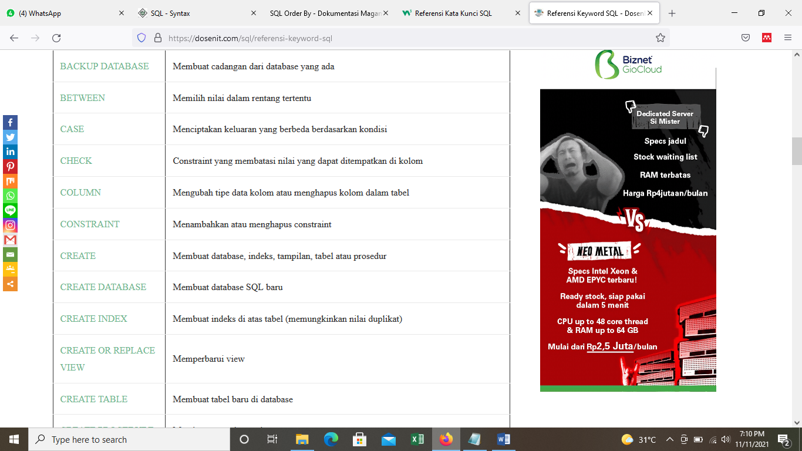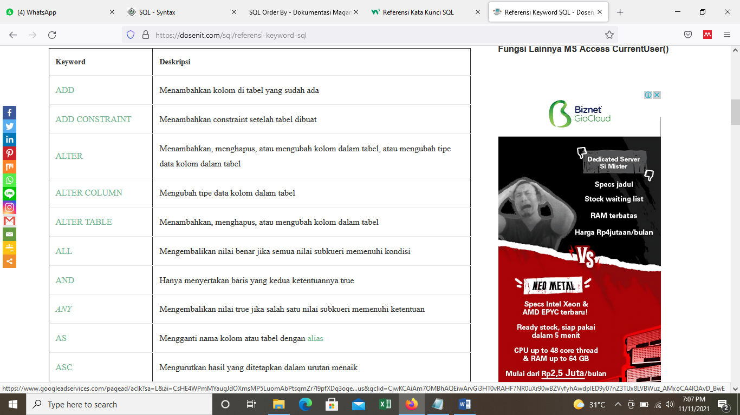

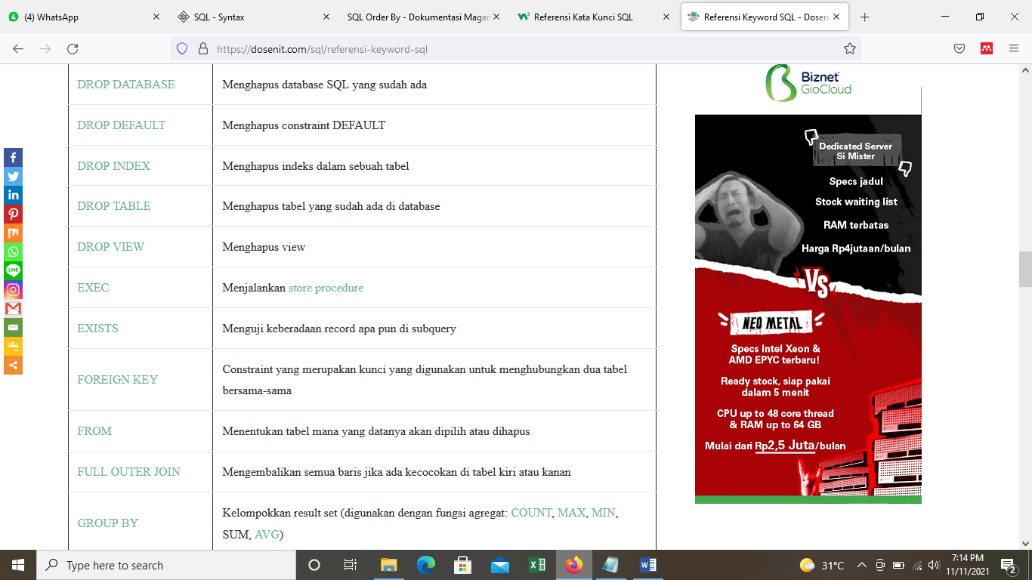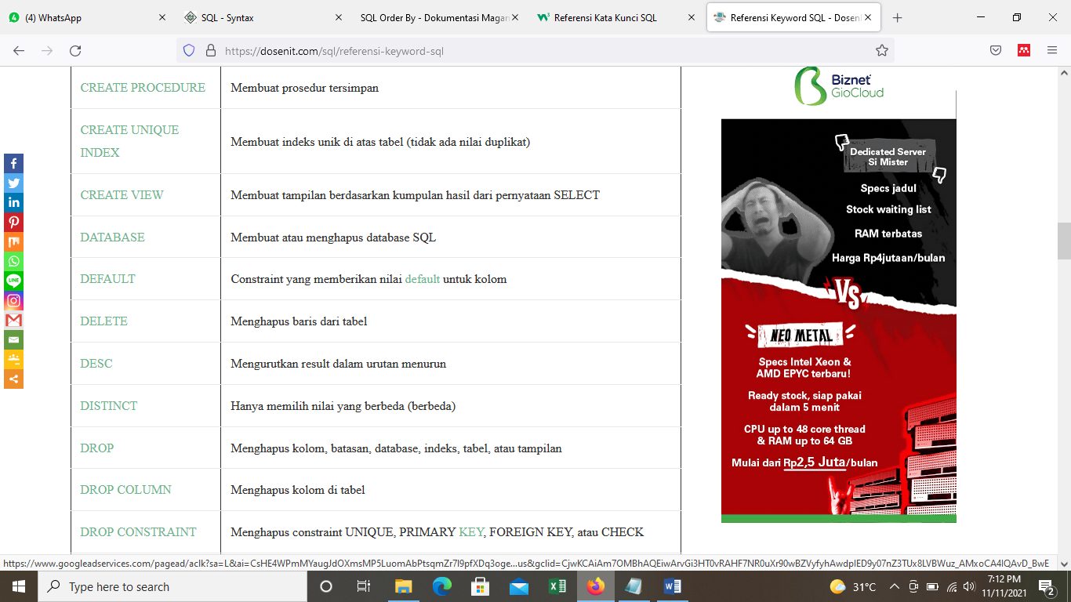

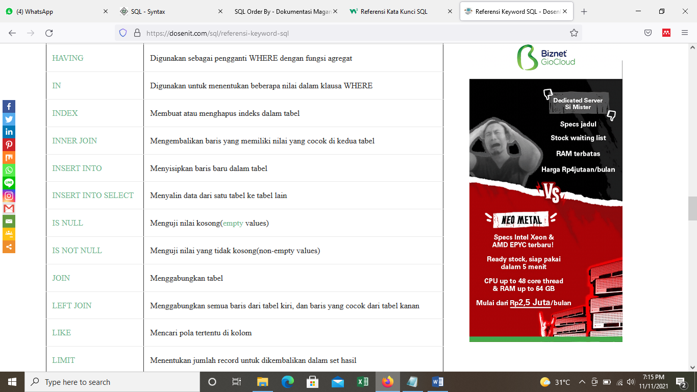

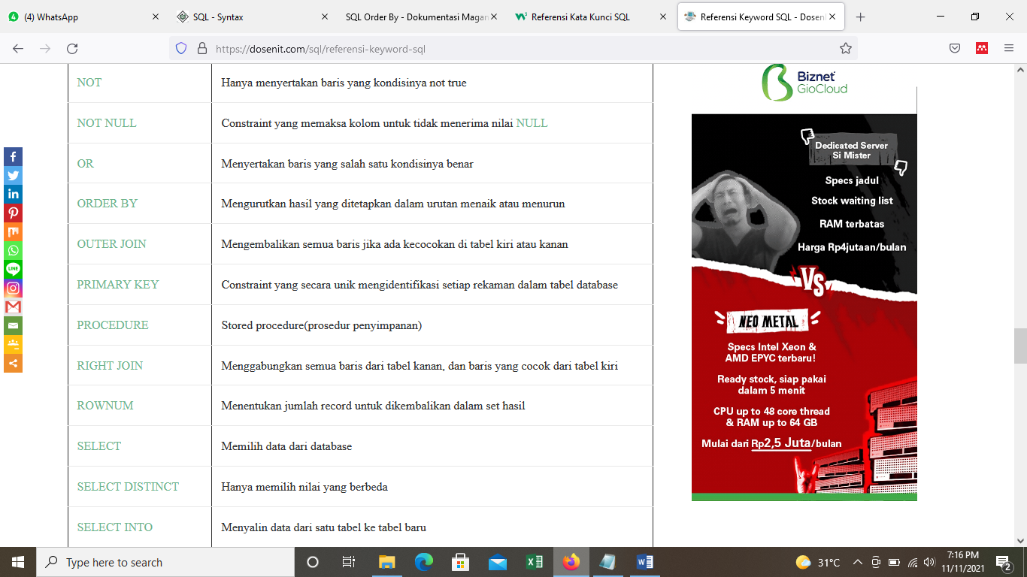

* MySQL Functions

MySQL memiliki banyak fungsi bawaan.

Referensi ini berisi string, numerik, tanggal, dan beberapa fungsi lanjutan di MySQL.

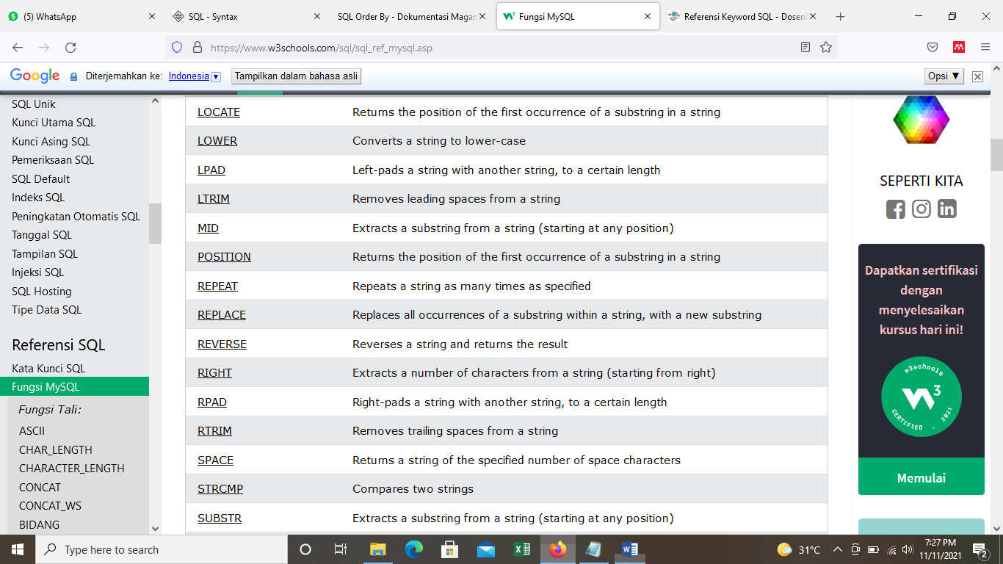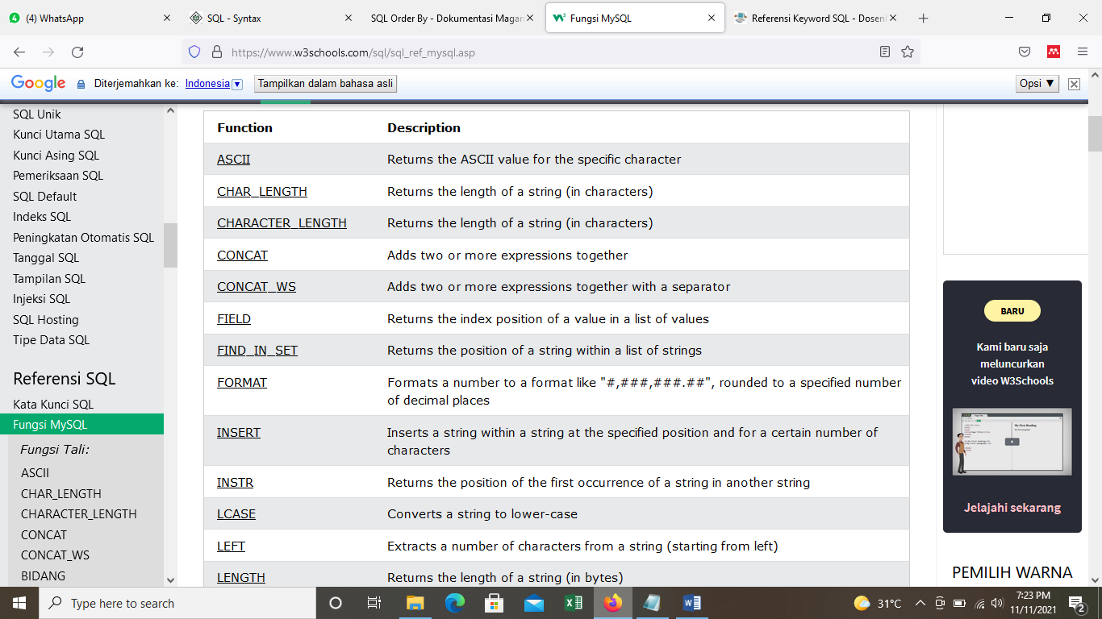

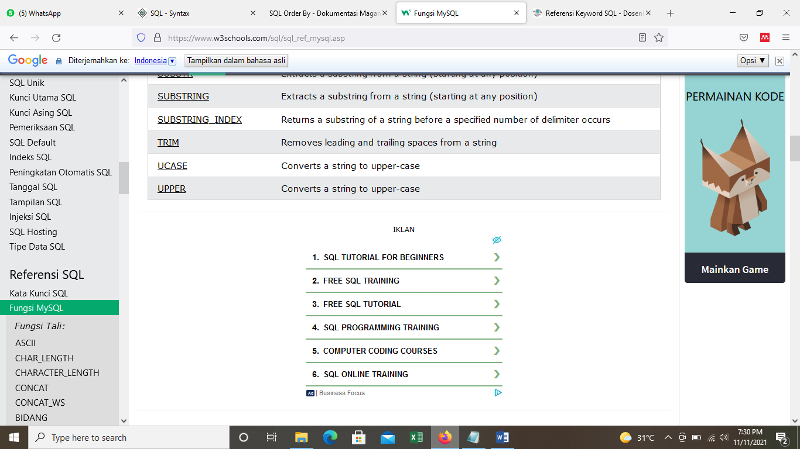

* SQL Server Functions

SQL Server memiliki banyak fungsi bawaan.

Referensi ini berisi string, numerik, tanggal, konversi, dan beberapa fungsi lanjutan di SQL Server.

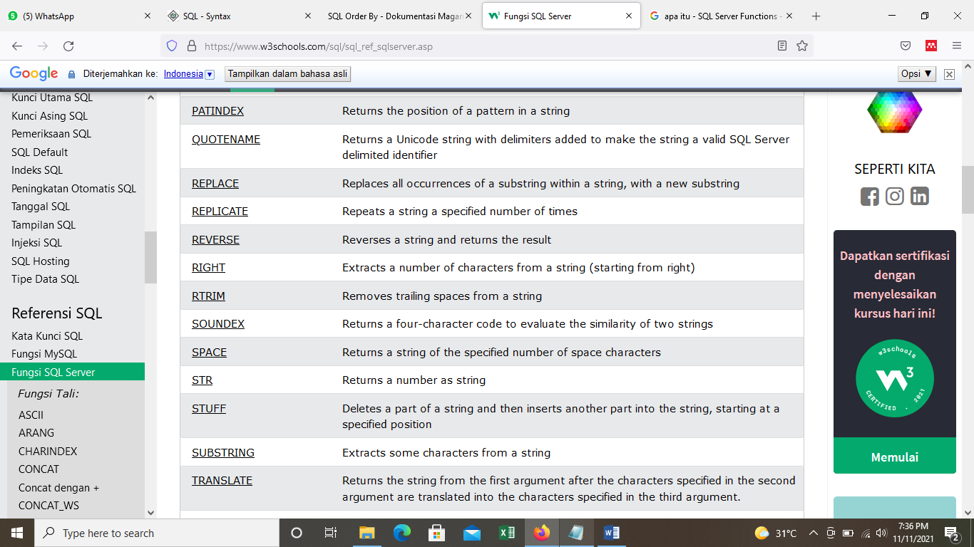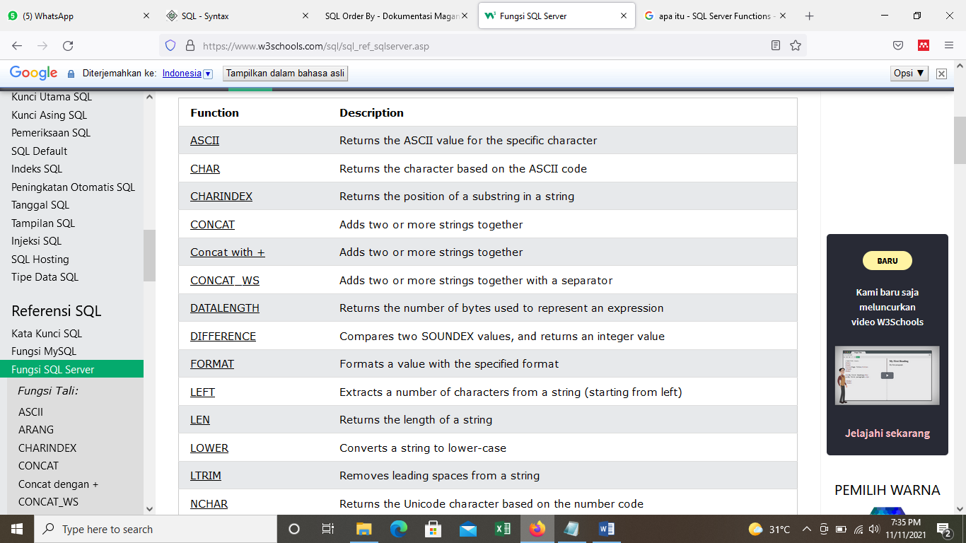

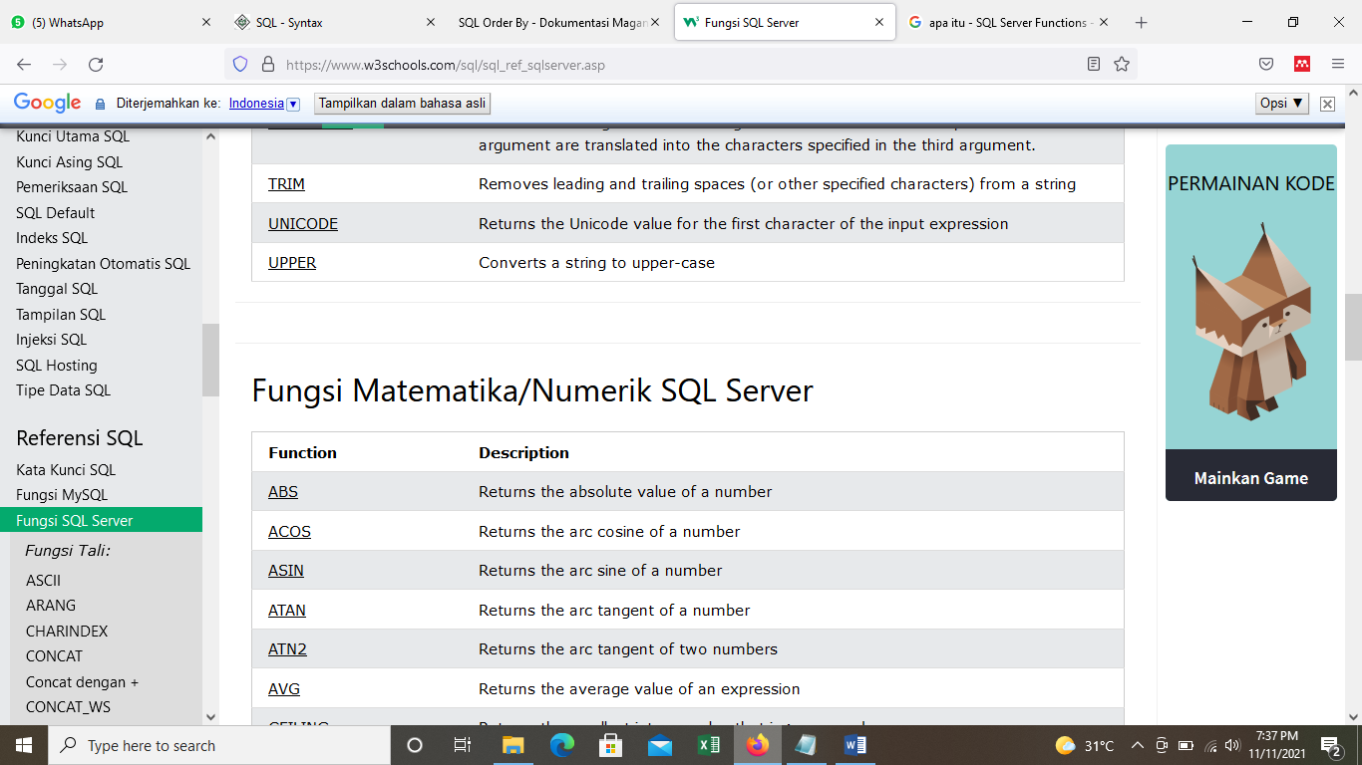

* MS Access Functions

MS Access memiliki banyak fungsi bawaan.

Referensi ini berisi fungsi string, numerik, dan tanggal di MS Access.

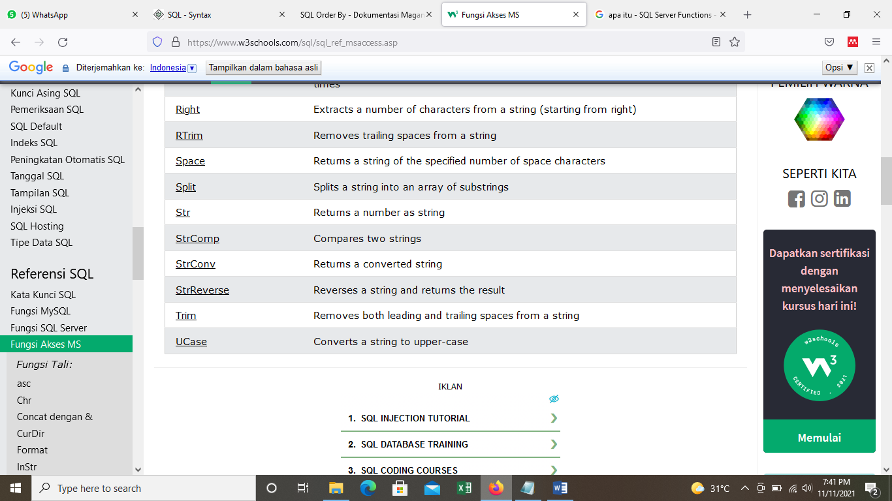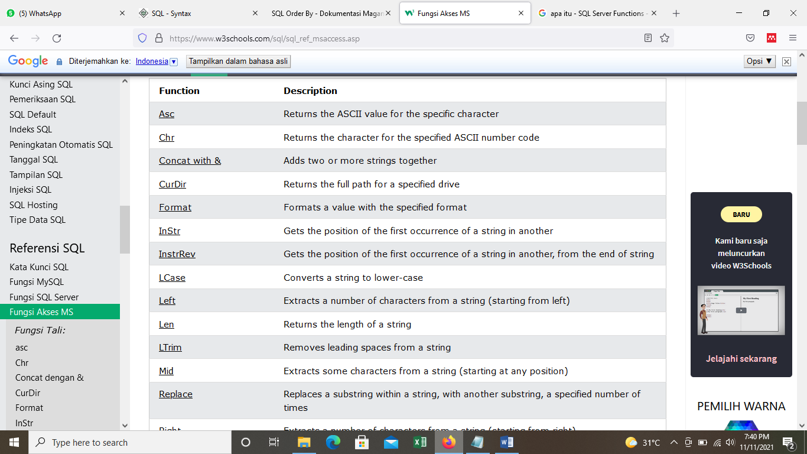

* SQL Quick Ref

